无人机通信性能劣化场景优化模型与高级遗传算法实现
——方法、公式、数据标定与代码对照（论文级技术报告）
作者：cra（用户提供代码与数据）
生成时间：2026-01-02

摘要
本报告面向“无人机通信性能劣化场景优化”代码实现（文件：UAV_GA.py）与用户提供的标定材料，系统梳理城市生成模型、A2G/U2U/无人机-干扰源传播与遮挡判定、干扰源标定与随机生成、无人机速度与能耗模型、总体通信劣化指标与创新点，以及遗传算法（geatpy）最终实现形式。报告严格遵循“不得编造”的要求：所有公式、参数与数据均来自（1）用户提供代码与附件、（2）后续公开文献检索（引用到参考文献）。对无法从可用来源中核验的数值，本文明确标注为“待标定/待补齐”。
关键词：无人机通信；A2G/U2U；城市随机几何；LoS概率；路径损耗；室内传播；建筑进入损耗；干扰源标定；遗传算法；通信劣化指标

第一章 城市生成模型：方法、公式与代码对应

1.1 模型目标与输入参数
城市生成模块位于 ScenarioGenerator 类中（见代码[1]）。其目标是在给定仿真区域（正方形，边长 area_size 米）内，生成建筑物集合、语义层（road/sidewalk/roof/indoor 等）以及用于遮挡判定的空间索引。主要输入参数包括：area_size、building_density（期望覆盖率）、building_height_range、environment_type（dense_urban/urban/suburban/rural）、以及语义层宽度参数等。

1.2 基于 α–β–γ 的城市形态参数化
代码采用 Al‑Hourani 等在 A2G 模型中使用的城市形态参数（α, β, γ）来描述不同场景（dense_urban/urban/suburban/rural）的统计特征。其中：α 为建筑覆盖率（built-up area ratio），β 为建筑密度（buildings/km²），γ 为建筑高度 Rayleigh 分布的尺度参数。相关环境参数表在代码常量 AL_HOURANI_ENV_PARAMS 中给出（见 Listing 1）。该参数化与文献中用于 A2G LoS 统计建模的设定一致。[2]

1.3 建筑宽度 W 与街道宽度 S 的推导
根据 α 与 β，可推导平均建筑宽度 W 与平均街道宽度 S（代码注释标明“from ITU / Al‑Hourani parameterization”）。代码采用如下关系：
W = 1000 * sqrt(α / β) （单位：m） (1)
S = 1000 / sqrt(β) − W （单位：m） (2)
其中 1000 用于将 km² 量纲转换为 m（因为 β 以 buildings/km² 给出）。上述关系在代码 _generate_building_params 中实现，并用于确定建筑 footprint 的典型尺度与道路/人行道语义层宽度。[1][2]

1.4 建筑数量、尺寸与高度采样
建筑物数量按面积与 β 计算：
N_build = floor( area_size² * β / 10⁶ ) (3)
随后将区域划分为 n_side×n_side 网格（n_side = ceil(sqrt(N_build)))，在每个网格单元内随机抖动放置一个建筑中心点，并随机采样建筑长宽（均匀分布）与高度。高度服从 Rayleigh(γ) 分布并截断到 [h_min, h_max]（在代码中由 building_height_range 控制）。Rayleigh 高度假设与文献中对建筑高度统计的常用简化一致（见 Al‑Hourani 等使用的 γ 参数）。[1][2]

1.5 语义层（道路/人行道/屋顶/室内）构建
语义层生成由 _generate_semantic_layers 实现：以 S 为基准推导道路宽度、两侧人行道宽度以及屋顶区域（建筑 footprint 投影）。语义层用于后续对干扰源放置位置的“场景语义一致性约束”（详见第三章）。[1]

Listing 1：城市形态与干扰源配置（节选）
（来自 UAV_GA.py）
53: class InterferenceSourceConfig:
54: """干扰源配置类 - 定义不同干扰源的特性"""
55:
56: def __init__(self):
57: # 定义干扰源类型及其特性
58: self.interference_configs = {
59: 'wifi_2_4g': {
60: 'name': 'WiFi 2.4GHz AP',
61: 'frequency': 2.4415e9,
62: 'frequency_range': (2.400e9, 2.483e9),
63: 'evidence_screenshots': {'frequency': 'fcc_15_247_24ghz_band.png', 'background_PPP': 'stochastic_ppp_3d.png'},
64: 'power_range': (5, 25), # dBm（下界锚点：2.4GHz 最低 5 dBm）
65: 'typical_height_range': (5, 50), # 米，通常部署在室内或低矮建筑
66: 'height_distribution': 'building_low', # 建筑物低层
67: 'path_loss_factor': 3.0, # 路径损耗系数
68: 'coverage_radius': 100, # 覆盖半径（米）
69: 'description': 'WiFi接入点，常见于室内和公共场所',
70: 'color': '#FF6B6B', # 红色
71: 'calibration': {
72: 'eirp_min_dbm': 5.0, # 锚点：Wi‑Fi 2.4GHz 最低发射功率门槛
73: 'wifi_beacon_period_s': 0.1024, # 锚点：beacon 周期 102.4 ms
74: 'wifi_beacon_duration_ms_default': 0.5, # 经验默认（可由 user_params 覆盖）
75: 'wifi_traffic_duty_cycle_default': 0.15, # 经验默认（可由 user_params 覆盖）
76: 'sources': {
77: 'eirp_min_dbm': '图片大纲：Wi‑Fi 2.4GHz 最低发射功率门槛 5 dBm',
78: 'wifi_beacon_period_s': '图片大纲：Wi‑Fi beacon 周期 102.4 ms'
79: }
80: }
81: },
82: 'wifi_5_8g': {
83: 'name': 'WiFi 5.8GHz AP',
84: 'frequency': 5.7875e9,
85: 'frequency_range': (5.725e9, 5.850e9),
86: 'evidence_screenshots': {'frequency': 'fcc_15_247_58ghz_band.png', 'background_PPP': 'stochastic_ppp_3d.png'},
87: 'power_range': (8, 25), # dBm（下界锚点：5GHz 最低 8 dBm）
88: 'typical_height_range': (5, 50), # 米
89: 'height_distribution': 'building_low',
90: 'path_loss_factor': 3.5,
91: 'coverage_radius': 80,
92: 'description': 'WiFi 5G接入点，穿墙能力稍弱',
93: 'color': '#4ECDC4', # 青色
94: 'calibration': {
95: 'eirp_min_dbm': 8.0, # 锚点：Wi‑Fi 5GHz 最低发射功率门槛
96: 'wifi_beacon_period_s': 0.1024,
97: 'wifi_beacon_duration_ms_default': 0.5,
98: 'wifi_traffic_duty_cycle_default': 0.15,
99: 'sources': {
100: 'eirp_min_dbm': '图片大纲：Wi‑Fi 5GHz 最低发射功率门槛 8 dBm',
101: 'wifi_beacon_period_s': '图片大纲：Wi‑Fi beacon 周期 102.4 ms'
102: }
103: }
104: },
105: 'cellular_4g': {
106: 'name': '4G基站',
107: 'frequency': 2.6e9,
108: 'power_range': (40, 55), # dBm
109: 'typical_height_range': (20, 100), # 米，通常在建筑物顶部
110: 'height_distribution': 'building_top',
111: 'path_loss_factor': 2.7,
112: 'coverage_radius': 500,
113: 'description': '4G移动通信基站',
114: 'color': '#45B7D1' # 蓝色
115: },
116: 'cellular_5g': {
117: 'name': '5G基站',
118: 'frequency': 3.6e9,
119: 'frequency_range': (3.4e9, 3.8e9),
120: 'evidence_screenshots': {'frequency': 'dominance_n78_midband.png', 'power_range': 'tr138913_p27_power_46dBm_23d*.png'},
121: # 图片大纲建议将“5G小基站”按 femto/pico/micro 分档；这里将 5G 默认按“小基站档位”标定
122: 'power_range': (20, 46), # dBm（覆盖 femto/pico/micro + 适度余量）
123: 'typical_height_range': (20, 80), # 米，部署更密集
124: 'height_distribution': 'building_top',
125: 'path_loss_factor': 2.8,
126: 'coverage_radius': 300,
127: 'description': '5G移动通信基站',
128: 'color': '#96CEB4', # 绿色
129: 'calibration': {
130: 'eirp_anchors_dbm': {
131: 'femto': 20.0,
132: 'pico': 24.0,
133: 'micro': 36.0
134: },
135: 'activity_factor': 0.70, # 锚点：用 70% 发射活动因子把峰值 EIRP 折算成平均干扰强度
136: 'sources': {
137: 'eirp_anchors_dbm': '图片大纲：5G小基站 femto/pico/micro = 20/24/36 dBm',
138: 'activity_factor': '图片大纲：发射活动因子 70%'
139: }
140: }
141: },
142: 'cellular_ue_ul': {
143: 'name': '蜂窝UE上行',
144: 'frequency': 2.6e9,
145: 'power_range': (0, 23), # dBm（典型 UE Pmax=23 dBm）
146: 'typical_height_range': (0, 300), # 米（地面 UE ~0；空中 UE 可到数百米）
147: 'height_distribution': 'building_low',
148: 'path_loss_factor': 2.5,
149: 'coverage_radius': 300,
150: 'description': '蜂窝 UE 上行（分数功控 FPC 标定）',
151: 'color': '#A29BFE',
152: 'calibration': {
153: 'ul_fpc': {
154: 'pmax_dbm': 23.0,
155: 'p0_candidates_dbm': [-83.0, -88.0, -95.0, -101.0, -110.0],
156: 'alpha_ground_or_low_uav': 0.8,
157: 'alpha_high_uav': 0.7,
158: 'alpha_switch_height_m': 100.0,
159: 'm_rb_candidates': [1, 5, 10, 25, 50],
160: 'delta_tf_db': 0.0,
161: 'f_delta_tpc_db': 0.0,
162: 'pl_extra_db_default': 20.0,
163: 'serving_distance_m_range': (30.0, 500.0),
164: },
165: 'sources': {
166: 'ul_fpc': '图片大纲：分数功控公式 + α(高度分段) + TR 36.777 典型 (α,P0) 组合'
167: }
168: }
169: },
170: 'gnss_jammer': {
171: 'name': 'GNSS干扰机',
172: 'frequency': 1.575e9,
173: 'evidence_screenshots': {'frequency': 'isgps_l1_1575_42.png', 'power_range': 'jammertest23_power_settings.png'},
174: 'power_range': (20, 43), # dBm
175: 'typical_height_range': (5, 30), # 米，地面或低矮建筑
176: 'height_distribution': 'ground',
177: 'path_loss_factor': 2.2,
178: 'coverage_radius': 200,
179: 'description': 'GPS/北斗导航干扰设备',
180: 'color': '#FFEAA7', # 黄色
181: # 口径钉死：本工程 power_range(dBm) 在链路预算里作为 P_tx[dBm] 使用，等效为 EIRP-equivalent（天线增益/馈损等折算进该项）
182: 'power_semantics': 'eirp_equivalent_dbm',
183: 'calibration': {
184: 'eirp_range_dbm': (20.0, 40.0),
185: 'source_type': 'portable/vehicular GNSS jammer (EIRP-equivalent)',
186: 'notes': [
187: '本工程使用 EIRP-equivalent dBm 口径（P_rx=P_tx-PL+...），因此该区间应理解为等效辐射功率范围',
188: '上限 40 dBm 可作为“可实现输出上限以下的保守值”，下限 20 dBm 作为场景轻量级覆盖'
189: ],
190: 'sources': {
191: 'eirp_range_dbm': '待补齐：ESA Jammertest 2023（文档提到最高约 43 dBm / 20 W 输出量级；本代码取 20–40 dBm 作为保守扫描范围）'
192: }
193: }
194: },
195: 'industrial_device': {
196: 'name': '工业设备干扰',
197: 'frequency': 915e6,
198: 'frequency_range': (902e6, 928e6),
199: 'evidence_screenshots': {'frequency': 'fcc_15_247_902_928_band.png'},
200: 'power_range': (25, 45), # dBm
201: 'typical_height_range': (5, 100),
202: 'height_distribution': 'building_mid',
203: 'path_loss_factor': 2.5,
204: 'coverage_radius': 150,
205: 'description': '工业设备产生的电磁干扰',
206: 'color': '#DDA0DD', # 紫色
207: 'power_semantics': 'eirp_equivalent_dbm',
208: 'calibration': {
209: 'eirp_range_dbm': (25.0, 45.0),
210: 'band_hz': 900e6,
211: 'assumption': 'active transmitter in 902–928 MHz ISM band (EIRP-equivalent), not broadband EMI/PSD',
212: 'eirp_mapping': 'P_EIRP[dBm] = P_cond[dBm] + G_t[dBi] - L_t[dB]',
213: 'anchors': {
214: 'p_cond_max_dbm': 30.0,
215: 'eirp_upper_example_dbm': 45.0,
216: 'eirp_upper_example_condition': '示例：P_cond=30 dBm + G_t≈15 dBi（定向天线）- L_t≈0 dB => P_EIRP≈45 dBm'
217: },
218: 'notes': [
219: '若你要表达“工业EMI噪声源”，应改用 PSD/场强口径（dBm/Hz 或 dBµV/m），而不是 power_range(dBm)',
220: '当前实现是“单频/窄带等效发射机”模型：frequency+P_tx 直接进入 P_rx=P_tx-PL+...'
221: ],
222: 'sources': {
223: 'eirp_range_dbm': '待补齐：FCC 47 CFR §15.247（902–928 MHz ISM 扩频/数字调制设备的 conducted power 上限与天线增益相关约束；本代码将其折算为 EIRP-equivalent 上界示例）'

Listing 2：建筑生成（节选）
（来自 UAV_GA.py）
1000: def _generate_buildings(self):
1001: """生成建筑物"""
1002: # 按 ITU 城市统计参数生成：
1003: # - 数量由 β（buildings/km^2）决定
1004: # - 高度服从 Rayleigh(γ)
1005: # - 平面占地总面积近似满足覆盖率 α
1006: max_buildings = 500
1007: alpha = float(np.clip(self.itu_city['alpha'], 0.01, 0.99))
1008: beta_km2 = max(float(self.itu_city['beta_km2']), 1e-6)
1009: beta_m2 = beta_km2 / 1e6
1010:
1011: area_m2 = float(self.area_size ** 2)
1012: num_buildings = int(beta_m2 * area_m2)
1013: num_buildings = max(0, min(num_buildings, max_buildings))
1014:
1015: self.buildings = []
1016: if num_buildings <= 0:
1017: return
1018:
1019: target_footprint_area = alpha * area_m2
1020: avg_footprint_area = max(target_footprint_area / num_buildings, 25.0)
1021: base_side = float(np.sqrt(avg_footprint_area))
1022:
1023: gamma = max(float(self.itu_city['gamma_m']), 1e-6)
1024: for _ in range(num_buildings):
1025: # 建筑高度：Rayleigh 分布
1026: height = float(np.random.rayleigh(scale=gamma))
1027: height = float(np.clip(height, 5.0, self.building_height_max))
1028:
1029: # 建筑平面尺寸：围绕平均占地面积随机扰动（再裁剪到合理范围）
1030: width = float(base_side * np.random.uniform(0.6, 1.4))
1031: length = float((avg_footprint_area / max(width, 1.0)) * np.random.uniform(0.6, 1.4))
1032: width = float(np.clip(width, 10.0, 80.0))
1033: length = float(np.clip(length, 10.0, 80.0))
1034:
1035: # 随机位置（确保建筑物完全落在区域内）
1036: margin = 5.0
1037: x_min = width / 2 + margin
1038: x_max = self.area_size - width / 2 - margin
1039: y_min = length / 2 + margin
1040: y_max = self.area_size - length / 2 - margin
1041:
1042: x = float(np.random.uniform(x_min, x_max)) if x_min < x_max else float(self.area_size / 2)
1043: y = float(np.random.uniform(y_min, y_max)) if y_min < y_max else float(self.area_size / 2)
1044:
1045: building = Building(x, y, height, width, length)
1046: # 便于调试/索引：记录建筑物序号
1047: building.idx = len(self.buildings)
1048: self.buildings.append(building)
1049:
1050: # 记录 W,S（便于报告与调参）：W=1000*sqrt(alpha/beta), S=(1000/sqrt(beta))*(1-sqrt(alpha))
1051: alpha_cov = float(np.clip(self.itu_city['alpha'], 0.01, 0.99))
1052: beta_km2_val = max(float(self.itu_city['beta_km2']), 1e-6)
1053: self.building_geom_W_m = float(1000.0 * np.sqrt(alpha_cov / beta_km2_val))
1054: self.building_geom_S_m = float((1000.0 / np.sqrt(beta_km2_val)) * (1.0 - np.sqrt(alpha_cov)))
1055:
1056: def _compute_building_observables(self) -> Dict:
1057: buildings = list(getattr(self, 'buildings', []) or [])
1058: floor_h = max(float(getattr(self, 'floor_height_m', 3.0)), 0.5)
1059: obs = {
1060: 'floor_height_m': float(floor_h),
1061: 'building_count': int(len(buildings)),
1062: 'total_footprint_m2': 0.0,
1063: 'total_volume_m3': 0.0,
1064: 'total_floor_area_m2': 0.0,
1065: 'avg_footprint_m2': 0.0,
1066: 'avg_floors': 0.0,
1067: 'avg_floor_area_m2': 0.0,
1068: 'per_building': []
1069: }
1070: if not buildings:
1071: return obs
1072:
1073: total_footprint = 0.0
1074: total_volume = 0.0
1075: total_floor_area = 0.0
1076: total_floors = 0.0
1077: per_building = []
1078: for idx, b in enumerate(buildings):
1079: footprint = float(b.footprint_area_m2())
1080: floors = int(b.floors(floor_h))
1081: floor_area = float(footprint * float(floors))
1082: volume = float(footprint * float(b.height))
1083: per_building.append({
1084: 'id': int(getattr(b, 'idx', idx)),
1085: 'footprint_m2': footprint,
1086: 'volume_m3': volume,
1087: 'floors': int(floors),
1088: 'floor_area_m2': float(floor_area)
1089: })
1090: total_footprint += footprint
1091: total_volume += volume
1092: total_floor_area += floor_area
1093: total_floors += float(floors)
1094:
1095: count = float(len(buildings))
1096: obs.update({
1097: 'total_footprint_m2': float(total_footprint),
1098: 'total_volume_m3': float(total_volume),
1099: 'total_floor_area_m2': float(total_floor_area),
1100: 'avg_footprint_m2': float(total_footprint / count),
1101: 'avg_floors': float(total_floors / count),
1102: 'avg_floor_area_m2': float(total_floor_area / count),
1103: 'per_building': per_building
1104: })
1105: return obs
1106:
1107: def _estimate_wifi_ap_density(self, building_obs: Optional[Dict] = None) -> Optional[Dict]:
1108: model = str(self.user_params.get('wifi_density_model', 'floor_area')).strip().lower()
1109: if model in ('legacy', 'fixed', 'off', 'none', 'disable'):
1110: return None
1111:
1112: area_km2 = float((self.area_size / 1000.0) ** 2)
1113: if area_km2 <= 0.0:
1114: return None
1115:
1116: if building_obs is None:
1117: building_obs = self._compute_building_observables()
1118: total_floor_m2 = float(building_obs.get('total_floor_area_m2', 0.0))
1119: if total_floor_m2 <= 0.0:
1120: return None
1121:
1122: def clamp01(value: float, default: float) -> float:
1123: try:
1124: v = float(value)
1125: except Exception:
1126: v = float(default)
1127: return float(np.clip(v, 0.0, 1.0))
1128:
1129: def safe_pos(value: float, default: float) -> float:
1130: try:
1131: v = float(value)
1132: except Exception:
1133: v = float(default)
1134: if v <= 0.0:
1135: v = float(default)
1136: return float(v)
1137:
1138: eta_res = clamp01(self.user_params.get('wifi_eta_res', 0.6), 0.6)
1139: eta_bus_raw = self.user_params.get('wifi_eta_bus', None)
1140: if eta_bus_raw is None:
1141: eta_bus = max(0.0, 1.0 - eta_res)
1142: else:
1143: eta_bus = clamp01(eta_bus_raw, max(0.0, 1.0 - eta_res))
1144: total_share = float(eta_res + eta_bus)
1145: if total_share > 1.0:
1146: eta_res = float(eta_res / total_share)
1147: eta_bus = float(eta_bus / total_share)
1148:
1149: a_dwell = safe_pos(self.user_params.get('wifi_avg_dwell_area_m2', 80.0), 80.0)
1150: kappa_res = max(0.0, float(self.user_params.get('wifi_res_router_per_dwell', 1.0)))
1151: p_res = clamp01(self.user_params.get('wifi_res_adoption', 0.8), 0.8)
1152: n_dwell = float(eta_res * total_floor_m2 / a_dwell)
1153: n_res = float(kappa_res * p_res * n_dwell)
1154:
1155: business_model = str(self.user_params.get('wifi_business_model', 'coverage_area')).strip().lower()
1156: bus_detail: Dict[str, float] = {}
1157: if business_model in ('office_unit', 'office', 'unit', 'b1'):
1158: a_office = safe_pos(self.user_params.get('wifi_avg_office_area_m2', 120.0), 120.0)
1159: kappa_bus = max(0.0, float(self.user_params.get('wifi_bus_ap_per_office', 1.0)))
1160: p_bus = clamp01(self.user_params.get('wifi_bus_adoption', 0.8), 0.8)
1161: n_office = float(eta_bus * total_floor_m2 / a_office)
1162: n_bus = float(kappa_bus * p_bus * n_office)
1163: bus_detail = {
1164: 'business_model': 'office_unit',
1165: 'A_office_m2': float(a_office),
1166: 'kappa_bus': float(kappa_bus),
1167: 'p_bus': float(p_bus),
1168: 'N_office': float(n_office)
1169: }
1170: else:

Listing 3：语义层生成（节选）
（来自 UAV_GA.py）
1439: def _generate_semantic_layers(self):
1440: """
1441: 生成“场景标签层”（不改变原生成公式，只用于场景一致性约束/投影）：
1442: - street：道路车行带
1443: - sidewalk：人行道
1444: - ground：其余地面（街区/空地）
1445: - roof：屋顶
1446: - indoor：室内楼层
1447: - facade：建筑外立面附近（近似）
1448: - pole：路侧杆塔点（近似）
1449: """
1450: spacing = float(getattr(self, 'semantic_road_spacing_m', 0.0))
1451: if spacing <= 1e-6:
1452: spacing = float(getattr(self, 'building_geom_S_m', 0.0))
1453: if spacing <= 1e-6:
1454: spacing = float(max(80.0, self.area_size / 5.0))
1455: spacing = float(np.clip(spacing * 2.0, 80.0, 300.0))
1456:
1457: road_w = float(max(getattr(self, 'semantic_road_width_m', 20.0), 5.0))
1458: sidewalk_w = float(max(getattr(self, 'semantic_sidewalk_width_m', 6.0), 0.0))
1459: facade_band = float(max(getattr(self, 'semantic_facade_band_m', 2.0), 0.0))
1460: pole_snap = float(max(getattr(self, 'semantic_pole_snap_m', 3.0), 0.0))
1461:
1462: self.semantic_layers = {
1463: 'road_spacing_m': spacing,
1464: 'road_width_m': road_w,
1465: 'sidewalk_width_m': sidewalk_w,
1466: 'facade_band_m': facade_band,
1467: 'pole_snap_m': pole_snap,
1468: }
1469:
1470: def _road_distance_components(self, x: float, y: float) -> Tuple[float, float]:
1471: """到最近竖向/横向道路中心线的距离（m）。"""
1472: spacing = float(getattr(self, 'semantic_layers', {}).get('road_spacing_m', 100.0))
1473: if spacing <= 1e-9:
1474: return float('inf'), float('inf')
1475: xm = float(x) % spacing
1476: ym = float(y) % spacing
1477: dv = min(xm, spacing - xm)
1478: dh = min(ym, spacing - ym)
1479: return float(dv), float(dh)
1480:
1481: def _classify_semantic(self,
1482: x: float,
1483: y: float,
1484: z: float,
1485: building: Optional[Building] = None,
1486: is_indoor: bool = False) -> str:
1487: if is_indoor:
1488: return 'indoor'
1489: if building is not None and z >= float(building.height) - 1e-6:
1490: return 'roof'
1491: # 关键修复：若已经“绑定到建筑”，但高度在屋顶以下且未标记室内，
1492: # 则不应被归类为 street/sidewalk（会导致“干扰源漂浮在空中”的错觉/不一致）。
1493: # 统一把这类点视作建筑相关的“facade”（外立面设备）语义，后续再由 Γ(type) 约束转为 indoor/roof/pole 等合法集合。
1494: if building is not None and z > 0.5:
1495: return 'facade'
1496:
1497: # 空域：离地且不在建筑内
1498: if z > 1.0 and building is None:
1499: return 'air'
1500:
1501: dv, dh = self._road_distance_components(x, y)
1502: road_half = float(getattr(self, 'semantic_layers', {}).get('road_width_m', 20.0)) / 2.0
1503: sidewalk_w = float(getattr(self, 'semantic_layers', {}).get('sidewalk_width_m', 6.0))
1504: d_road = min(dv, dh)
1505: if d_road <= road_half:
1506: return 'street'
1507: if d_road <= road_half + sidewalk_w:
1508: pole_snap = float(getattr(self, 'semantic_layers', {}).get('pole_snap_m', 3.0))
1509: if dv <= road_half + sidewalk_w and dh <= road_half + sidewalk_w and min(dv, dh) <= pole_snap:
1510: return 'pole'
1511: return 'sidewalk'
1512: return 'ground'
1513:
1514: def _project_xy_to_semantic(self, x: float, y: float, target: str) -> Tuple[float, float]:
1515: """将 (x,y) 投影到最近的目标语义集合（简化几何投影）。"""
1516: x = float(np.clip(x, 0.0, self.area_size))
1517: y = float(np.clip(y, 0.0, self.area_size))
1518: spacing = float(getattr(self, 'semantic_layers', {}).get('road_spacing_m', 100.0))
1519: if spacing <= 1e-9:
1520: return x, y
1521:
1522: road_half = float(getattr(self, 'semantic_layers', {}).get('road_width_m', 20.0)) / 2.0
1523: sidewalk_w = float(getattr(self, 'semantic_layers', {}).get('sidewalk_width_m', 6.0))
1524:
1525: kx = round(x / spacing)
1526: ky = round(y / spacing)
1527: cx = float(kx * spacing)
1528: cy = float(ky * spacing)
1529: dv, dh = self._road_distance_components(x, y)
1530:
1531: if target == 'street':
1532: if dv <= dh:
1533: return float(np.clip(cx, 0.0, self.area_size)), y
1534: return x, float(np.clip(cy, 0.0, self.area_size))
1535:
1536: if target in ('sidewalk', 'pole'):
1537: offset = road_half + sidewalk_w / 2.0
1538: if target == 'pole':
1539: x0 = float(np.clip(cx, 0.0, self.area_size))
1540: y0 = float(np.clip(cy, 0.0, self.area_size))
1541: return float(np.clip(x0 + offset, 0.0, self.area_size)), float(np.clip(y0 + offset, 0.0, self.area_size))
1542:
1543: if dv <= dh:
1544: sign = 1.0 if (x - cx) >= 0.0 else -1.0
1545: return float(np.clip(cx + sign * offset, 0.0, self.area_size)), y
1546: sign = 1.0 if (y - cy) >= 0.0 else -1.0
1547: return x, float(np.clip(cy + sign * offset, 0.0, self.area_size))
1548:
1549: return x, y
1550:
1551: def _building_idx_containing_xy(self, x: float, y: float) -> Optional[int]:
1552: """若 (x,y) 落在某建筑平面投影内，返回其索引，否则返回 None。"""
1553: if not getattr(self, 'buildings', None):
1554: return None
1555: cs = float(getattr(self, '_building_grid_cell_size', 100.0))
1556: cx = int(math.floor(float(x) / cs))
1557: cy = int(math.floor(float(y) / cs))
1558: for idx in self._building_grid.get((cx, cy), []):
1559: b = self.buildings[int(idx)]

第二章 A2G/U2U/无人机-干扰源传播模型与遮挡判定

2.1 自由空间路径损耗（FSPL）
代码使用自由空间路径损耗作为基础项（calculate_fspl_db）。其标准形式为 Friis 传播模型：
FSPL(d,f) = 20·log10(4π d / λ) = 20·log10(d) + 20·log10(f) + 32.44 （d:km, f:MHz） (4)
在代码中以 Hz 与 m 为输入实现，数值等价于上述对数形式（常数项取决于单位制）。[1]

2.2 A2G 平均路径损耗：LoS/NLoS 加权模型
对 A2G 链路，代码实现 Al‑Hourani 模型的平均路径损耗：
L_A2G = FSPL(d,f) + P_LoS(θ)·η_LoS + (1−P_LoS(θ))·η_NLoS (5)
其中 θ 为仰角（elevation angle），η_LoS、η_NLoS 为环境相关的额外损耗（dB）。环境参数 a,b,η_LoS,η_NLoS 在代码 AL_HOURANI_ENV_PARAMS 中按场景给定。模型出处见文献[2]，代码实现位于 calculate_atg_mean_path_loss_db / calculate_los_probability。[1]

2.3 LoS 概率：几何乘积模型与 Sigmoid 近似（后备）
代码提供两种 P_LoS 计算方式：
（i）几何乘积模型：将直线链路离散为 i=1..m 的采样点，若采样点处建筑高度随机变量 h_i（Rayleigh, 参数 γ）低于对应视线高度 z_i，则该采样点“无遮挡”，并对所有采样点取乘积：
P_LoS = Π_{i=1}^{m} P(h_i < z_i) = Π_{i=1}^{m} (1 − exp(−z_i² / (2γ²))) (6)
其中 m = floor(r·sqrt(αβ)/1000 − 1)（代码中与文献一致的离散化设定），r 为水平距离。（ii）Sigmoid 近似（后备）：
P_LoS(θ) = 1 / (1 + a·exp(−b(θ−a))) （或等价形式，a,b由环境决定） (7)
为使 Sigmoid 与几何乘积模型更一致，代码提供多项式拟合系数 C_ij（矩阵 Cij），根据 β 与 γ 对 a,b 进行近似： a ≈ Σ_{i,j} C_ij·β^i·γ^j ， b 同理（代码使用同一套 Cij 对 a,b 近似）。上述两类 LoS 概率形式均出自 Al‑Hourani 等工作（见图 2-1/2-2）。[2][1]
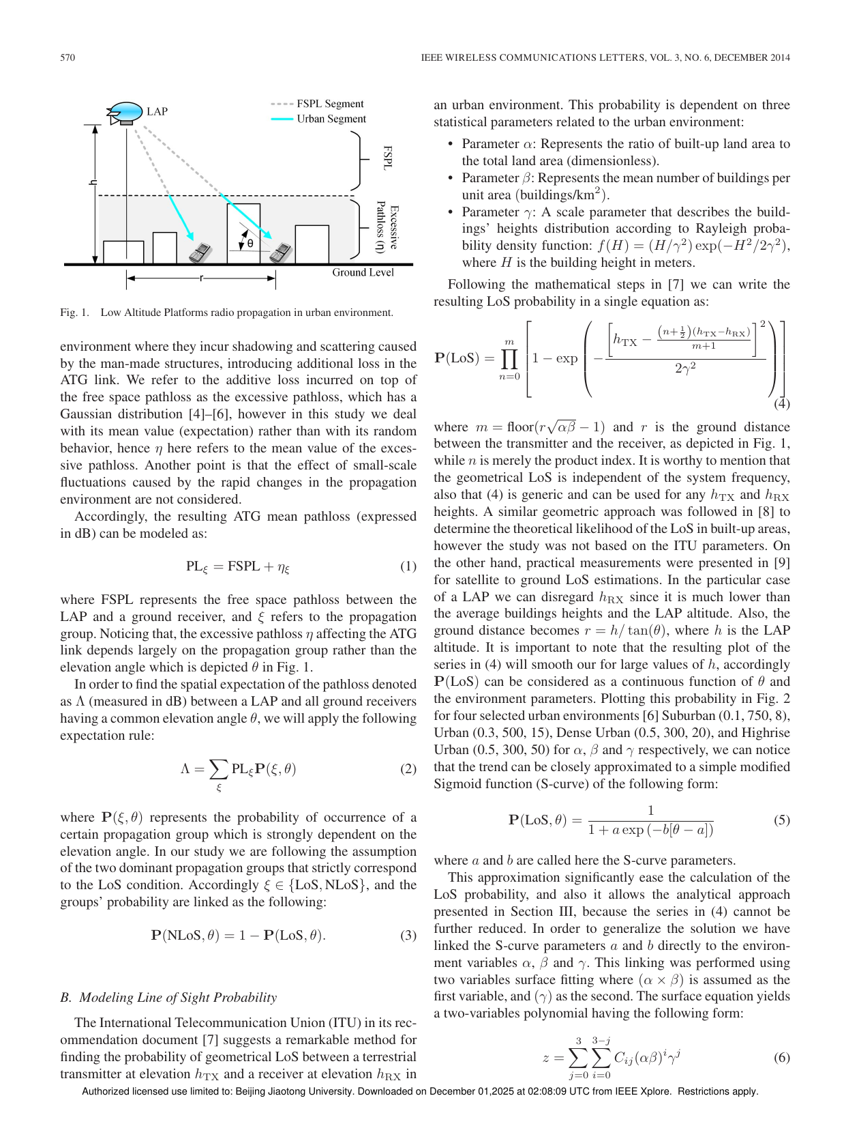
图：Al‑Hourani 等：LoS 概率（几何乘积与 Sigmoid 近似）与 A2G 传播模型出处 [2]
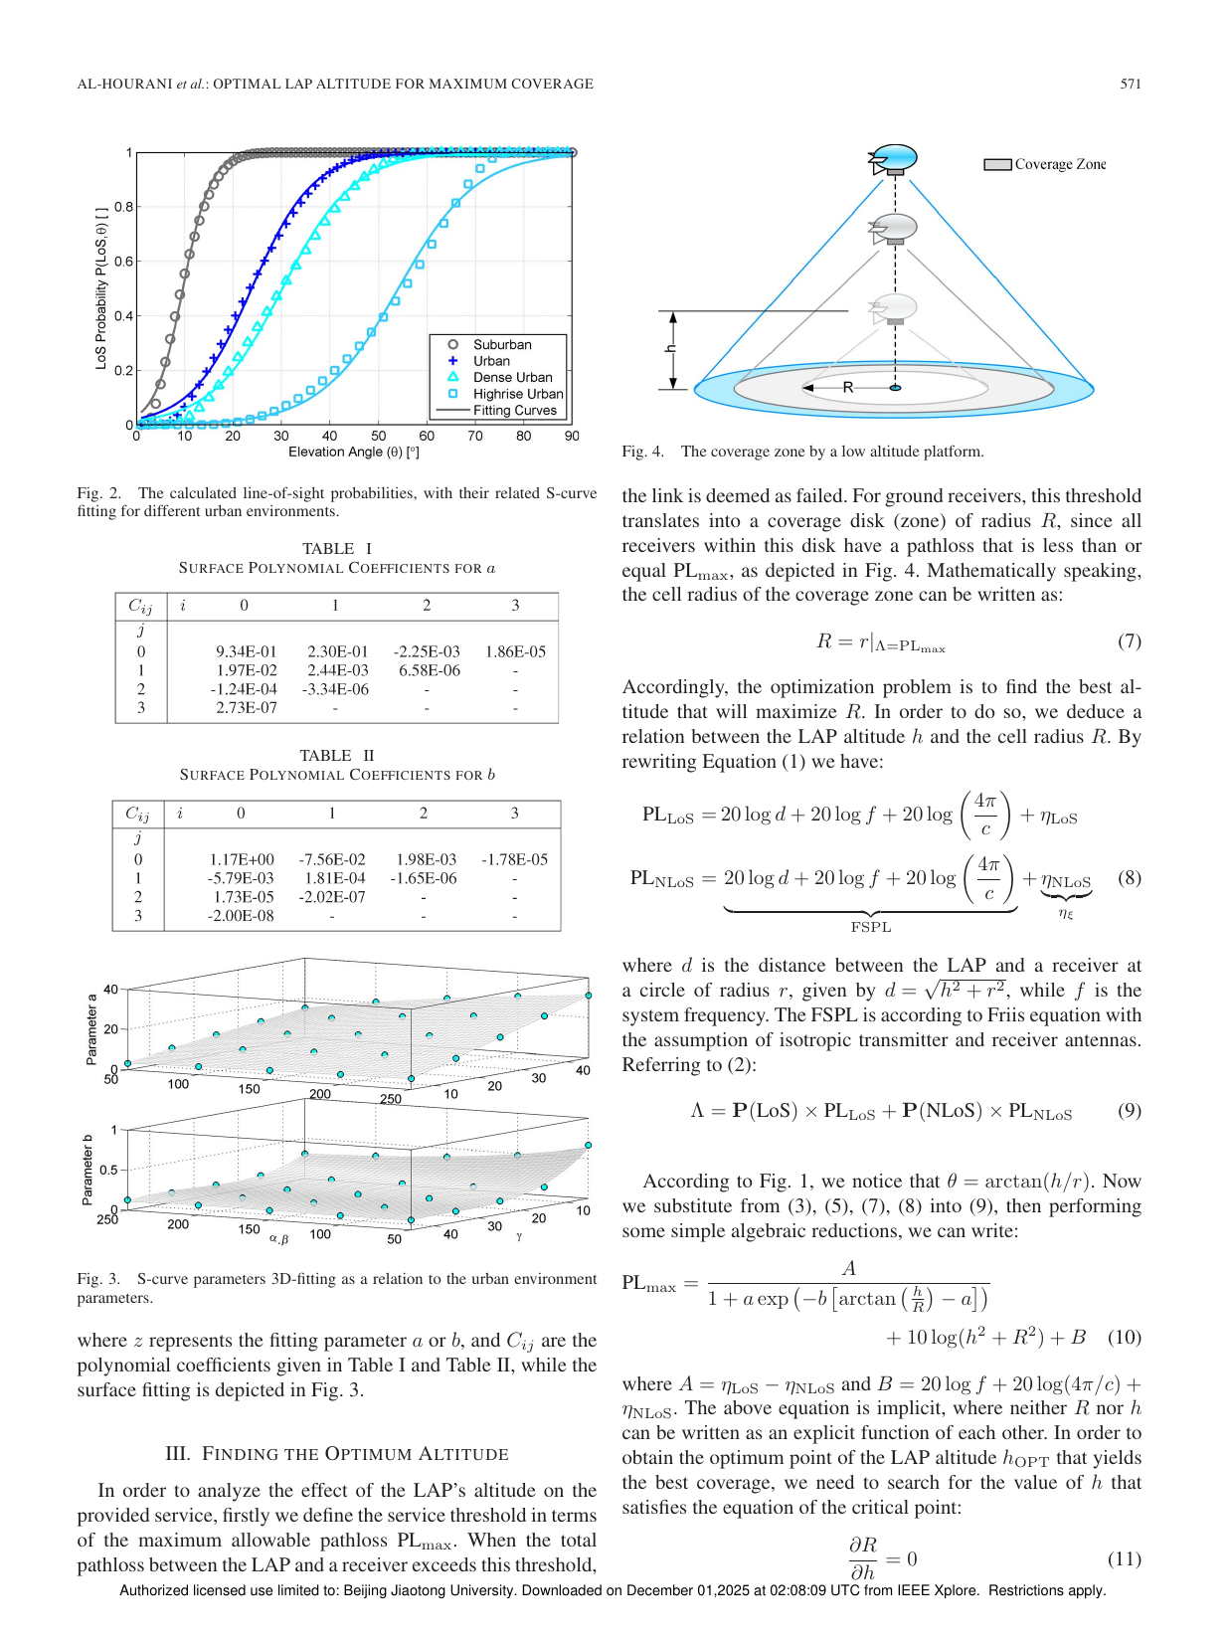
图：Al‑Hourani 等：A2G 路损（LoS/NLoS）公式出处 [2]

2.4 U2U（无人机-无人机）路径损耗与遮挡判定
代码对 U2U 链路复用通用的平均路径损耗计算框架（calculate_mean_path_loss_db），以 FSPL 为基础并叠加环境相关项。当 use_building_obstruction=True 时，U2U 以及 A2G 等链路均可启用“连线法遮挡判定”：若 3D 线段与任一建筑长方体相交，则判为 NLoS。[1]

2.5 连线法遮挡判定：线段-长方体（AABB）相交
建筑采用轴对齐包围盒（AABB）近似，判定算法为“slabs method”：在 x/y/z 三个维度分别求线段参数 t 的可行区间，取交集判断是否相交。该方法是射线/线段与盒体相交的经典快速算法，可参考 Williams 等的鲁棒实现。[8][1]

Listing 4：线段-建筑相交（节选）
（来自 UAV_GA.py）
357: def intersects_segment_3d(self, p0: np.ndarray, p1: np.ndarray, eps: float = 1e-6) -> bool:
358: """
359: 判断 3D 线段 p0->p1 是否与建筑物轴对齐长方体相交（建筑物底面在 z=0，高度为 self.height）。
360:
361: 说明：
362: - 建筑物在平面上是轴对齐矩形，空间体为 AABB。
363: - 为避免“端点恰好落在边界上”造成误判，使用 eps 排除 t=0/1 的纯端点触碰。
364: """
365: p0 = np.asarray(p0, dtype=float)
366: p1 = np.asarray(p1, dtype=float)
367: d = p1 - p0
368:
369: xmin = float(self.x - self.width / 2)
370: xmax = float(self.x + self.width / 2)
371: ymin = float(self.y - self.length / 2)
372: ymax = float(self.y + self.length / 2)
373: zmin = 0.0
374: zmax = float(self.height)
375:
376: tmin = 0.0
377: tmax = 1.0
378:
379: for axis, (bmin, bmax) in enumerate(((xmin, xmax), (ymin, ymax), (zmin, zmax))):
380: if abs(float(d[axis])) < 1e-12:
381: # 与该轴平行，若起点不在 slab 内则无相交
382: if float(p0[axis]) < bmin or float(p0[axis]) > bmax:
383: return False
384: continue
385:
386: inv = 1.0 / float(d[axis])
387: t1 = (bmin - float(p0[axis])) * inv
388: t2 = (bmax - float(p0[axis])) * inv
389: t_enter = min(t1, t2)
390: t_exit = max(t1, t2)
391: tmin = max(tmin, t_enter)
392: tmax = min(tmax, t_exit)
393: if tmax < tmin:
394: return False
395:
396: # 排除纯端点触碰：要求相交区间落在 (eps, 1-eps) 内
397: return (tmax > eps) and (tmin < 1.0 - eps)
398:
399: def get_suitable_interference_heights(self, interference_type: str) -> List[float]:
400: """根据干扰源类型获取合适的安装高度"""
401: height_distribution = {
402: 'ground': [2], # 地面
403: 'building_low': [self.height * 0.2, self.height * 0.4], # 低层
404: 'building_mid': [self.height * 0.5, self.height * 0.7], # 中层
405: 'building_top': [self.height * 0.9, self.height + 5] # 顶层+天线
406: }
407:
408: type_configs = INTERFERENCE_SOURCE_CONFIG.interference_configs
409: for _, config_info in type_configs.items():
410: if config_info['name'] == interference_type:
411: dist_type = config_info['height_distribution']
412: return height_distribution.get(dist_type, [self.height * 0.5])
413:
414: return [self.height * 0.5] # 默认中层
415:
416: def get_random_position_on_building(self, height_offset: float = 0) -> Tuple[float, float, float]:
417: """获取建筑物上的随机位置"""
418: # 在建筑物范围内随机位置
419: pos_x = np.random.uniform(self.x - self.width / 2, self.x + self.width / 2)
420: pos_y = np.random.uniform(self.y - self.length / 2, self.y + self.length / 2)
421:
422: # 加上高度偏移（天线高度等）
423: total_height = self.height + height_offset
424:
425: return pos_x, pos_y, total_height
426:
427:

2.6 室内路径损耗（ITU‑R P.1238）与建筑进入损耗（ITU‑R P.2109）
当干扰源位置为 indoor 或链路穿越建筑时，代码提供两类额外损耗模型：
（1）室内基本传输损耗 L_b：采用 ITU‑R P.1238 的经验公式（与环境类型、频率、距离及楼层数有关）；
（2）建筑进入损耗 BEL：采用 ITU‑R P.2109 的模型，对穿透外墙进入室内的损耗进行统计预测。
代码分别在 _apply_p1238_indoor_pl_db 与 _bel_loss_db/_bel_median_db 中实现，并在 _interference_path_loss_db 中组合。[3][4][1]
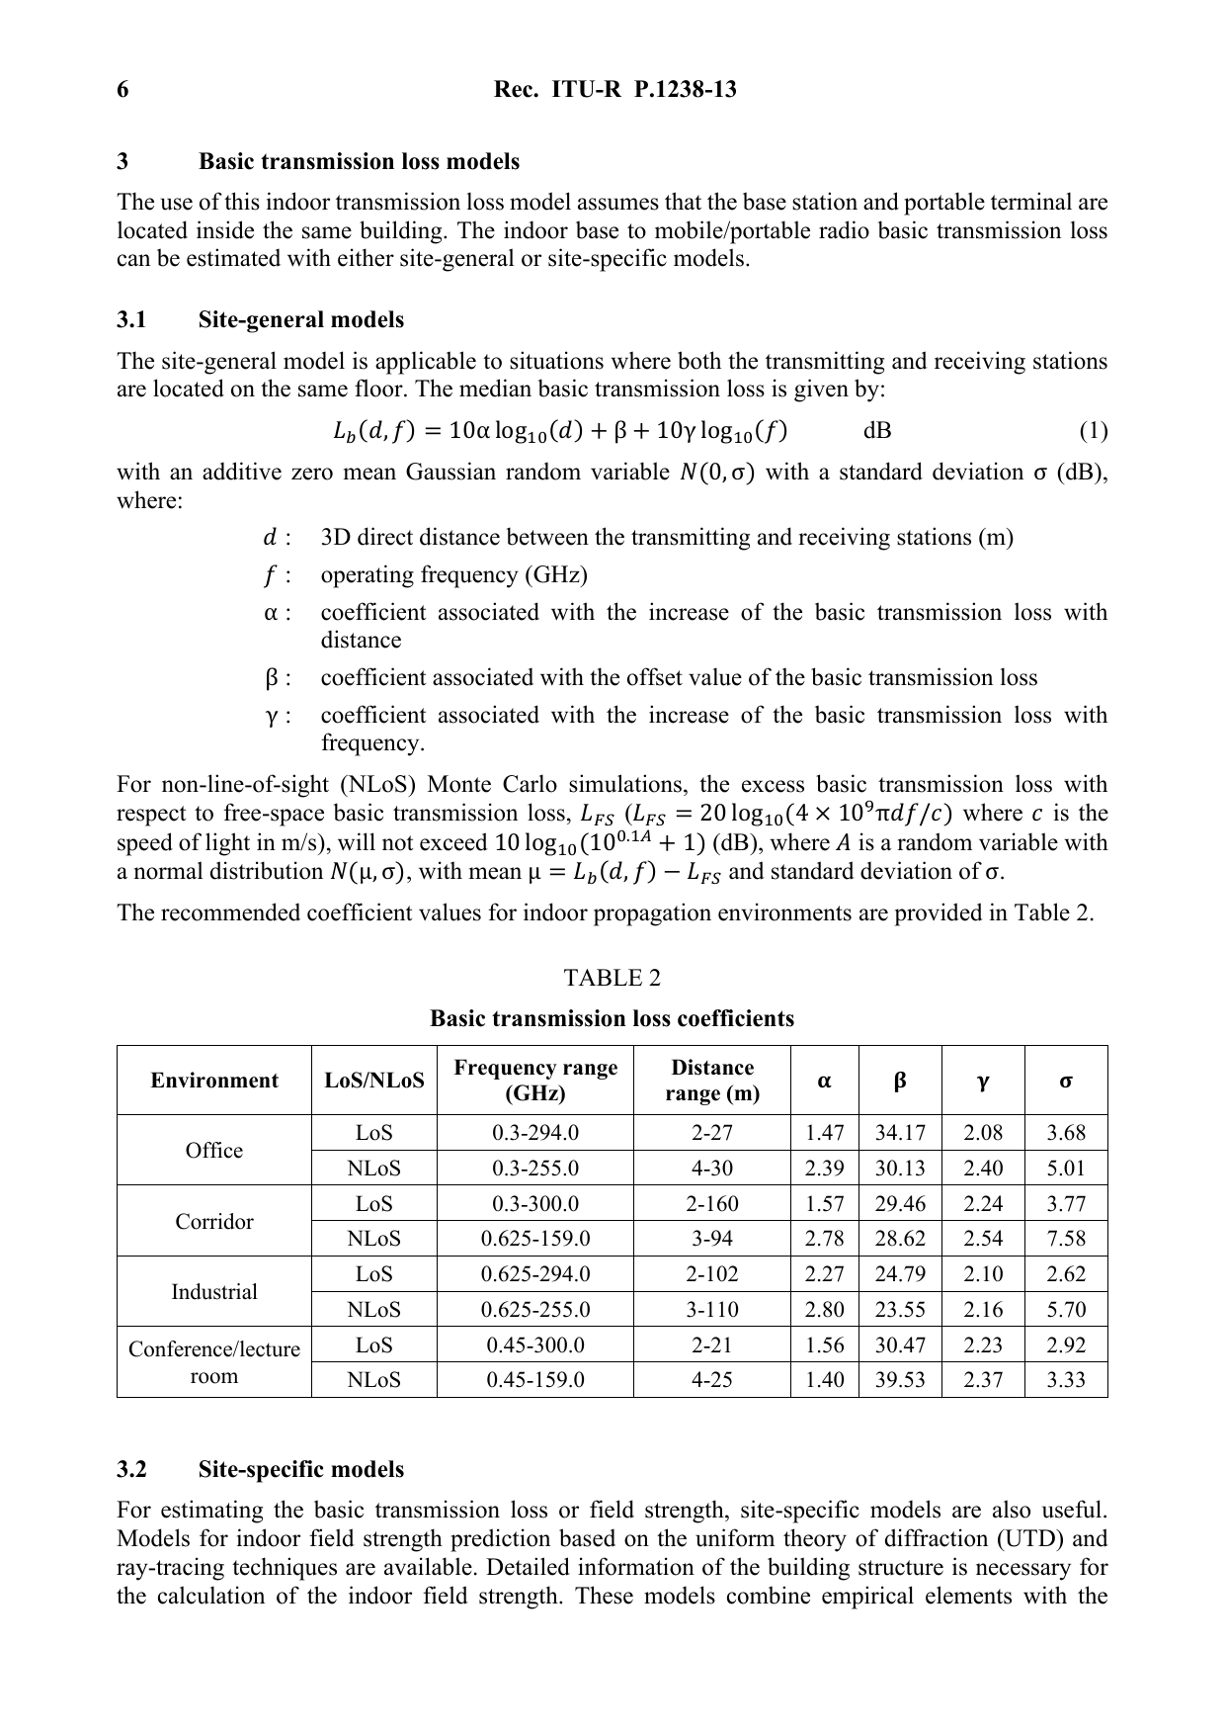
图：ITU‑R P.1238：室内路损公式与典型系数表（截图）[3]
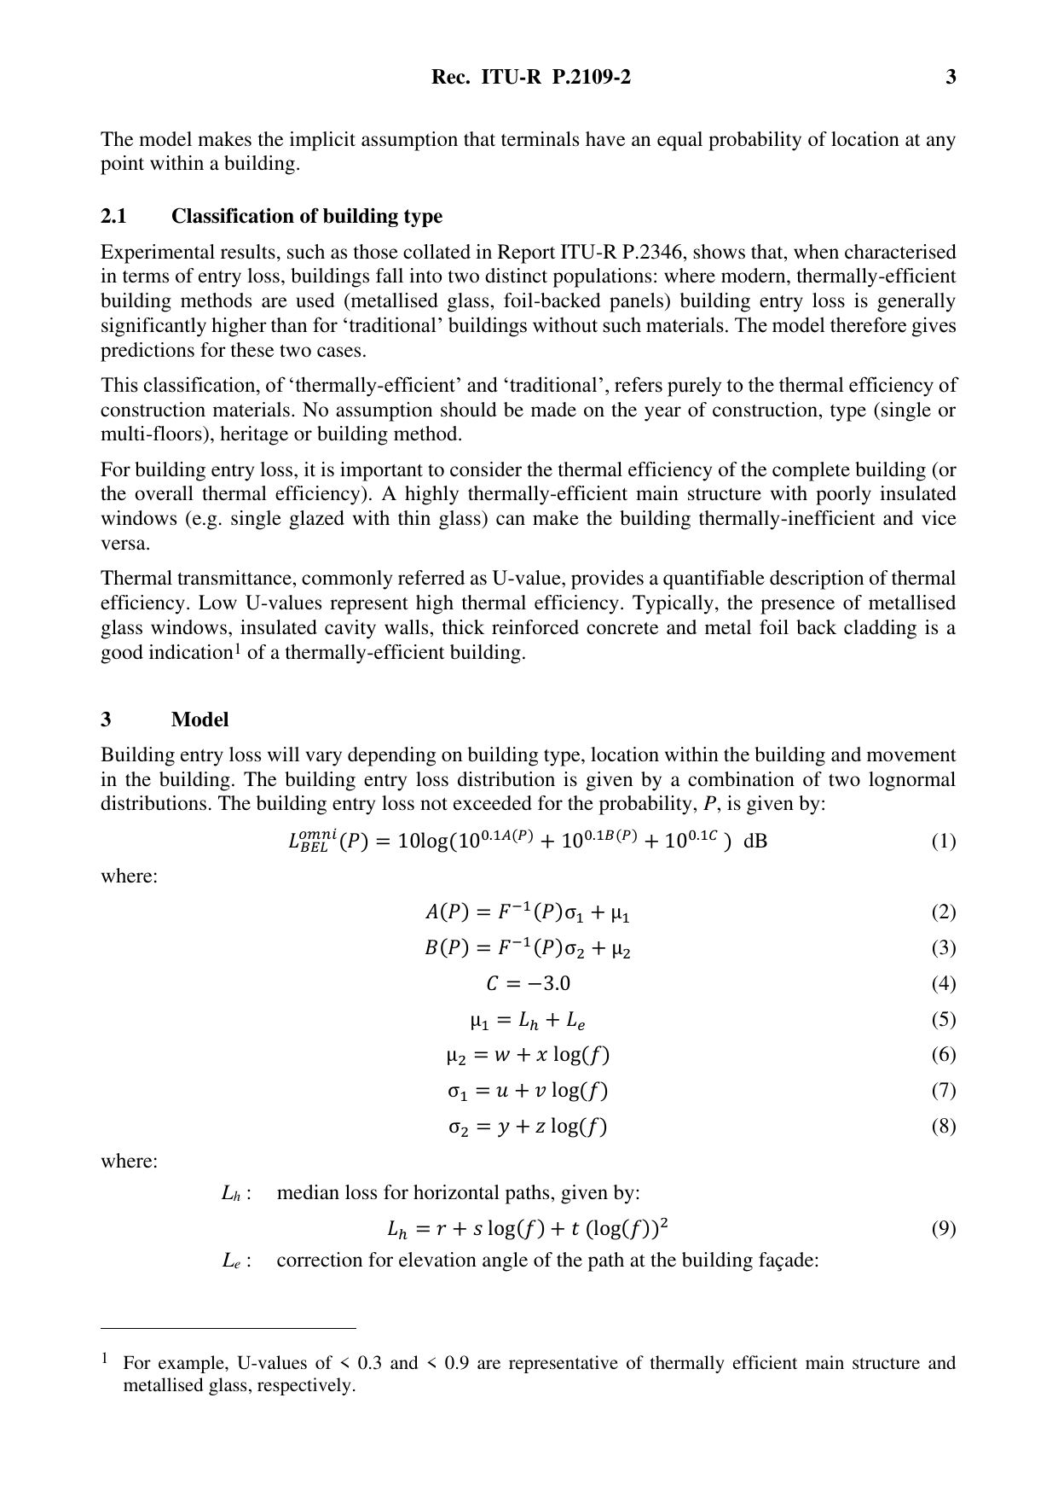
图：ITU‑R P.2109：建筑进入损耗（BEL）统计模型（截图）[4]

Listing 5：干扰链路路损组合（节选）
（来自 UAV_GA.py）
2296: def _interference_path_loss_db(self,
2297: source: InterferenceSource,
2298: uav_pos: np.ndarray,
2299: buildings: List[Building],
2300: p0: Optional[np.ndarray] = None,
2301: distance_m: Optional[float] = None,
2302: blocked: Optional[bool] = None) -> Tuple[float, float]:
2303: """
2304: 干扰源→无人机路径损耗（dB），按“LoS/NLoS 两态 + 概率加权”的 A2G 形式计算，并返回 (PL_dB, P_LoS)。
2305: - 室内源：强制 NLoS，并叠加 ITU P.1238 的室内项（可选）与 P.2109 的 BEL（可选）。
2306: - 室外源：若几何遮挡，则强制 NLoS。
2307: """
2308: if p0 is None:
2309: p0 = np.array([source.x, source.y, source.height], dtype=float)
2310: p1 = np.asarray(uav_pos, dtype=float)
2311: if distance_m is None:
2312: distance = float(np.linalg.norm(p0 - p1))
2313: else:
2314: distance = float(distance_m)
2315:
2316: if blocked is None:
2317: blocked = False
2318: if buildings:
2319: # 仅当 buildings 是 self.buildings 时才可安全使用“网格加速”版本（依赖 self._building_grid 与索引一致性）
2320: if buildings is self.buildings:
2321: blocked = self._is_segment_blocked_by_buildings(p0, p1, ignore_building_idx=source.building_idx)
2322: else:
2323: blocked = self._is_segment_blocked_by_buildings_naive(p0, p1, buildings, ignore_building=source.building)
2324:
2325: if source.is_indoor or blocked:
2326: p_los = 0.0
2327: else:
2328: mode = str(getattr(self, 'los_indicator_mode', 'deterministic_if_map')).strip().lower()
2329: if mode == 'deterministic' or (mode in ('deterministic_if_map', 'hybrid') and len(buildings) > 0):
2330: p_los = 1.0
2331: else:
2332: p_los = float(self.calculate_los_probability(p0, p1, buildings))
2333:
2334: fspl = self.calculate_fspl_db_at_freq(distance, float(source.frequency))
2335: eta_los = float(self.atg_model['eta_los_db'])
2336: eta_nlos = float(self.atg_model['eta_nlos_db'])
2337:
2338: pl_los = fspl + eta_los
2339: pl_nlos = fspl + eta_nlos
2340: pl = float(p_los * pl_los + (1.0 - p_los) * pl_nlos)
2341:
2342: # 设备类型相关的额外损耗（将“线性域因子”转到 dB 域加法）
2343: height_factor = float(source._calculate_height_factor(float(uav_pos[2])))
2344: factor = float(source.path_loss_factor) * float(height_factor)
2345: pl += float(10.0 * np.log10(max(factor, 1e-12)))
2346:
2347: # 室内额外损耗（可加链）：P.1238 + BEL（可选）
2348: if source.is_indoor:
2349: floors = int(source.indoor_floor) if source.indoor_floor is not None else 1
2350: d_in = float(source.indoor_distance_m) if source.indoor_distance_m is not None else float(self.p1238_d_in_m)
2351: pl += self._itu_p1238_indoor_loss_db(float(source.frequency), d_in, floors)
2352:
2353: elev = self._elevation_angle_deg(p0, p1)
2354: pl += self._itu_p2109_bel_loss_db(float(source.frequency), elev)
2355:
2356: return float(pl), float(p_los)
2357:
2358: def calculate_fspl_db(self, distance_m: float) -> float:
2359: """自由空间路径损耗（FSPL, dB）"""
2360: d = max(float(distance_m), 1e-6)
2361: f = float(self.communication_freq)
2362: c = float(self.light_speed)
2363: return float(20.0 * np.log10(d) + 20.0 * np.log10(f) + 20.0 * np.log10(4.0 * np.pi / c))
2364:
2365: def calculate_atg_mean_path_loss_db(self, uav_pos: np.ndarray, gt_pos: np.ndarray, buildings: List[Building]) -> float:
2366: """平均路径损耗 Λ（dB），LoS/NLoS 空间期望"""
2367: r = float(np.linalg.norm(uav_pos[:2] - gt_pos[:2]))
2368: h = float(abs(uav_pos[2] - gt_pos[2]))
2369: d = float(np.sqrt(h ** 2 + r ** 2))
2370:
2371: fspl = self.calculate_fspl_db(d)
2372: eta_los = float(self.atg_model['eta_los_db'])
2373: eta_nlos = float(self.atg_model['eta_nlos_db'])
2374:
2375: pl_los = fspl + eta_los
2376: pl_nlos = fspl + eta_nlos
2377:
2378: mode = str(getattr(self, 'los_indicator_mode', 'deterministic_if_map')).strip().lower()
2379: if mode == 'deterministic' or (mode in ('deterministic_if_map', 'hybrid') and len(buildings) > 0):
2380: p_los = 1.0 if self.is_los(uav_pos, gt_pos, buildings=buildings) else 0.0
2381: else:
2382: p_los = self.calculate_los_probability(uav_pos, gt_pos, buildings)
2383: return float(p_los * pl_los + (1.0 - p_los) * pl_nlos)
2384:
2385: @staticmethod
2386: def _distance_3d_and_elevation_deg(tx_pos: np.ndarray, rx_pos: np.ndarray) -> Tuple[float, float]:
2387: """统一几何：三维距离 d 与仰角 θ（度）。"""
2388: tx_pos = np.asarray(tx_pos, dtype=float)
2389: rx_pos = np.asarray(rx_pos, dtype=float)
2390: d = float(np.linalg.norm(tx_pos - rx_pos))
2391: r = float(np.linalg.norm(tx_pos[:2] - rx_pos[:2]))
2392: h = float(abs(tx_pos[2] - rx_pos[2]))
2393: if r < 1e-9:
2394: theta = 90.0
2395: else:
2396: theta = float(np.degrees(np.arctan(h / r)))
2397: return max(d, 1e-6), theta
2398:
2399: def calculate_mean_path_loss_db(self,
2400: tx_pos: np.ndarray,
2401: rx_pos: np.ndarray,
2402: freq_hz: float,
2403: buildings: Optional[List[Building]] = None,
2404: force_nlos: bool = False,
2405: ignore_building_idx: Optional[int] = None,
2406: tx_rx_eta_los_db: Optional[float] = None,
2407: tx_rx_eta_nlos_db: Optional[float] = None) -> Tuple[float, float]:
2408: """
2409: 统一链路预算：PL(dB)=P(LoS)*PL_LoS+(1-P(LoS))*PL_NLoS，并返回 (PL_dB, P_LoS)。
2410: - A2G/U2U 同一套公式，差别仅来自几何高度（tx_pos/rx_pos）。
2411: - 若 force_nlos=True 或被真实建筑遮挡，则 P_LoS=0。
2412: """
2413: tx_pos = np.asarray(tx_pos, dtype=float)
2414: rx_pos = np.asarray(rx_pos, dtype=float)
2415: d, _ = self._distance_3d_and_elevation_deg(tx_pos, rx_pos)
2416:
2417: buildings_list = buildings if buildings is not None else []
2418: blocked = False
2419: if buildings_list:
2420: if buildings_list is self.buildings:
2421: blocked = self._is_segment_blocked_by_buildings(tx_pos, rx_pos, ignore_building_idx=ignore_building_idx)
2422: else:
2423: blocked = self._is_segment_blocked_by_buildings_naive(tx_pos, rx_pos, buildings_list, ignore_building=None)
2424:
2425: if force_nlos or blocked:
2426: p_los = 0.0
2427: else:
2428: mode = str(getattr(self, 'los_indicator_mode', 'deterministic_if_map')).strip().lower()
2429: if mode == 'deterministic' or (mode in ('deterministic_if_map', 'hybrid') and len(buildings_list) > 0):
2430: p_los = 1.0
2431: else:
2432: p_los = float(self.calculate_los_probability(tx_pos, rx_pos, buildings_list))
2433:
2434: fspl = self.calculate_fspl_db_at_freq(d, float(freq_hz))
2435: eta_los = float(self.atg_model['eta_los_db'] if tx_rx_eta_los_db is None else tx_rx_eta_los_db)
2436: eta_nlos = float(self.atg_model['eta_nlos_db'] if tx_rx_eta_nlos_db is None else tx_rx_eta_nlos_db)
2437: pl_los = fspl + eta_los
2438: pl_nlos = fspl + eta_nlos
2439: pl = float(p_los * pl_los + (1.0 - p_los) * pl_nlos)
2440: return pl, float(p_los)
2441:
2442: def calculate_rx_power_dbm(self,
2443: tx_power_dbm: float,
2444: tx_pos: np.ndarray,
2445: rx_pos: np.ndarray,
2446: freq_hz: float,
2447: buildings: Optional[List[Building]] = None,
2448: force_nlos: bool = False,
2449: ignore_building_idx: Optional[int] = None,
2450: extra_loss_db: float = 0.0,
2451: fading_gain_linear: float = 1.0,
2452: duty_cycle_activity: float = 1.0) -> Tuple[float, float]:
2453: """
2454: 统一接收功率模板（功率域第一公民）：
2455: P_rx[dBm] = P_tx[dBm] - PL_mean[dB] - extra_loss[dB] + 10log10(fading) + 10log10(activity)
2456: """
2457: pl_db, p_los = self.calculate_mean_path_loss_db(
2458: tx_pos=tx_pos,
2459: rx_pos=rx_pos,
2460: freq_hz=float(freq_hz),
2461: buildings=buildings,
2462: force_nlos=force_nlos,
2463: ignore_building_idx=ignore_building_idx,
2464: )
2465: fade = max(float(fading_gain_linear), 1e-12)
2466: act = max(float(duty_cycle_activity), 0.0)

第三章 干扰源数据标定与生成方式（含文献依据）

3.1 干扰源类型体系与配置字段
干扰源在代码中由 InterferenceSourceConfig + InterferenceSource 描述：每一类干扰源包含频段（freq_range、bandwidth）、发射功率范围（tx_power_range）、天线增益（antenna_gain_range）、占空比（duty_cycle）与可放置语义集合（allowed_semantics）。该设计支持“可控干扰源”（由遗传算法编码控制）与“背景干扰源”（随机生成）两条路径。[1]

3.2 标定依据：法规、设备规格与测量文献
（a）ISM/Wi‑Fi 频段功率上限：可由 FCC 47 CFR §15.247 给出（例如 2.4/5.8 GHz 频段扩频/数字调制设备的输出功率与 EIRP 约束）。[9]
（b）卫星地面终端（Ku 波段 BUC）功率：用户提供的 Norsat ELMTBKU008T‑SF 规格书给出“Rated output power 8W”等指标，NJR NJT5307 规格书给出 4W 机型。Intelsat FlexMove 技术资料中给出 BUC power 16W（示例配置）。[10][11][12]
（c）蜂窝基站/终端功率：3GPP TR 36.777 给出 LTE aerial study 的仿真参数示例；3GPP TR 38.913 的 MaxCL 模板中明确 UE Tx=23 dBm，DL Tx=46 dBm 等假设。[6][13]
（d）Wi‑Fi AP 密度：Jones & Liu 给出基于 wardriving 数据的城市热点 AP 密度统计（例如 Manhattan 1854 AP/km² 等），并可结合 wardriving 偏差修正与时空变异测量文献进行校正。[5][14]
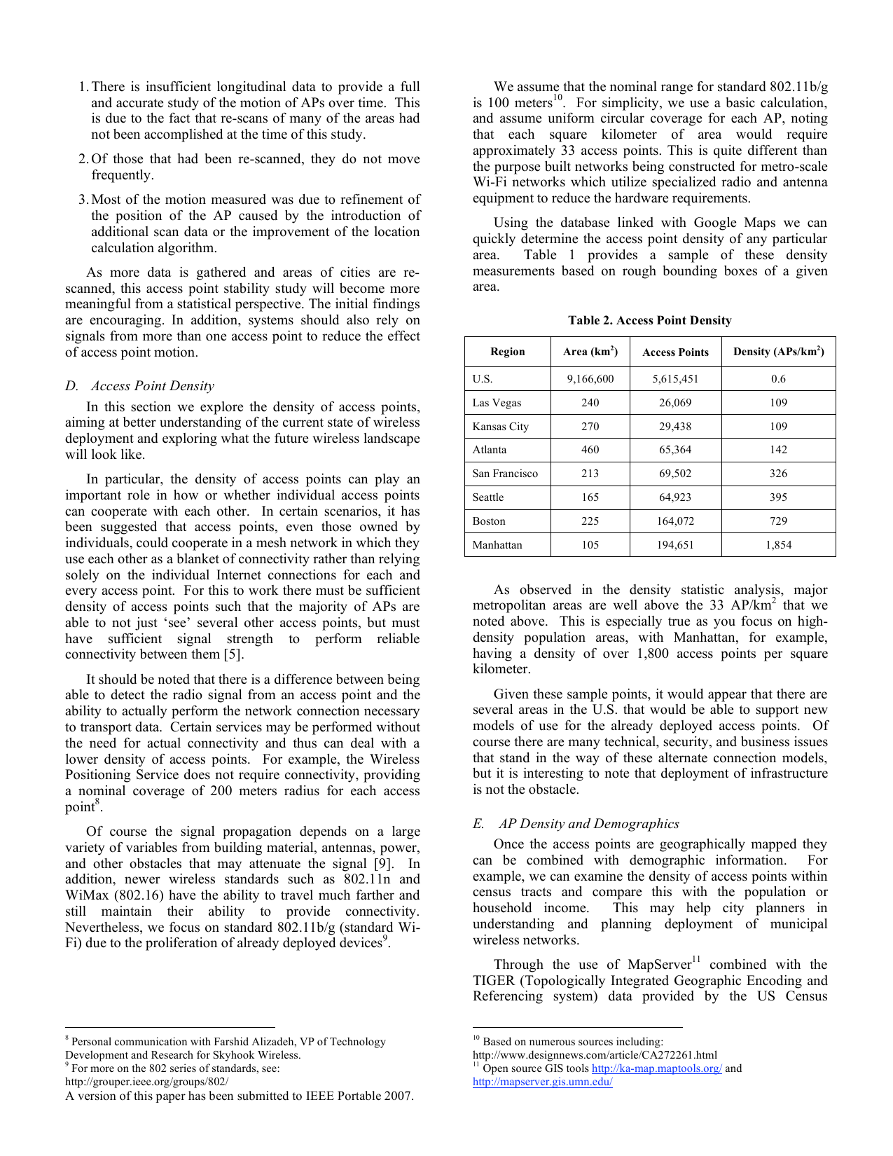
图：Wi‑Fi AP 城市热点密度示例（截图，含 Manhattan 1854 AP/km²）[5]

3.3 背景干扰源：泊松点过程（PPP）生成
背景干扰源生成函数 _generate_background_interference_sources 采用 PPP：对给定面密度 λ（sources/m²），在区域面积 A = area_size² 上采样源个数N ~ Poisson(λA)。代码中 λ 多以“每 km² 的基准密度 base_lambda”给出，并通过 λ = base_lambda / 10⁶ 转换到 m²。[1][15]
N ~ Poisson( λ·A ) (8)
当 use_3d_density=True 时，代码支持体密度 ρ（sources/m³）并按平均高度 Z 将其投影为面密度 λ = ρ·Z·10⁶（注：10⁶ 为 km²→m²）。[1][15]

3.4 位置混合：地面/屋顶/室内楼层
对每个背景干扰源，代码根据 indoor_probability、rooftop_probability 等参数决定部署类型：
— ground：z=0；
— rooftop：在建筑屋顶 z=h_building；
— indoor：在建筑内部按楼层高度采样 z=floor·floor_height，并可能叠加 P.1238 室内路损与 P.2109 建筑进入损耗。[1][3][4]

3.5 语义一致性约束与投影/重采样
为了避免生成“物理不合理”的干扰源位置，代码通过 classify_semantic / project_xy_to_semantic 将 (x,y) 映射到语义标签，并检查是否属于该类干扰源 allowed_semantics；若不满足，执行重采样或投影到最近满足语义的区域。[1]

3.6 密度估计器与用户材料对照
除直接使用 base_lambda 外，代码还实现 Wi‑Fi AP 密度估计器 _estimate_wifi_ap_density：根据建筑数量、平均建筑面积、楼层数、居住/办公功能假设等推算 AP 数量密度。相关假设与推导在用户材料《密度依据.docx》中以截图形式给出（图 3-2 至图 3-7），并与 wardriving 统计文献形成互证。[17][5][14]
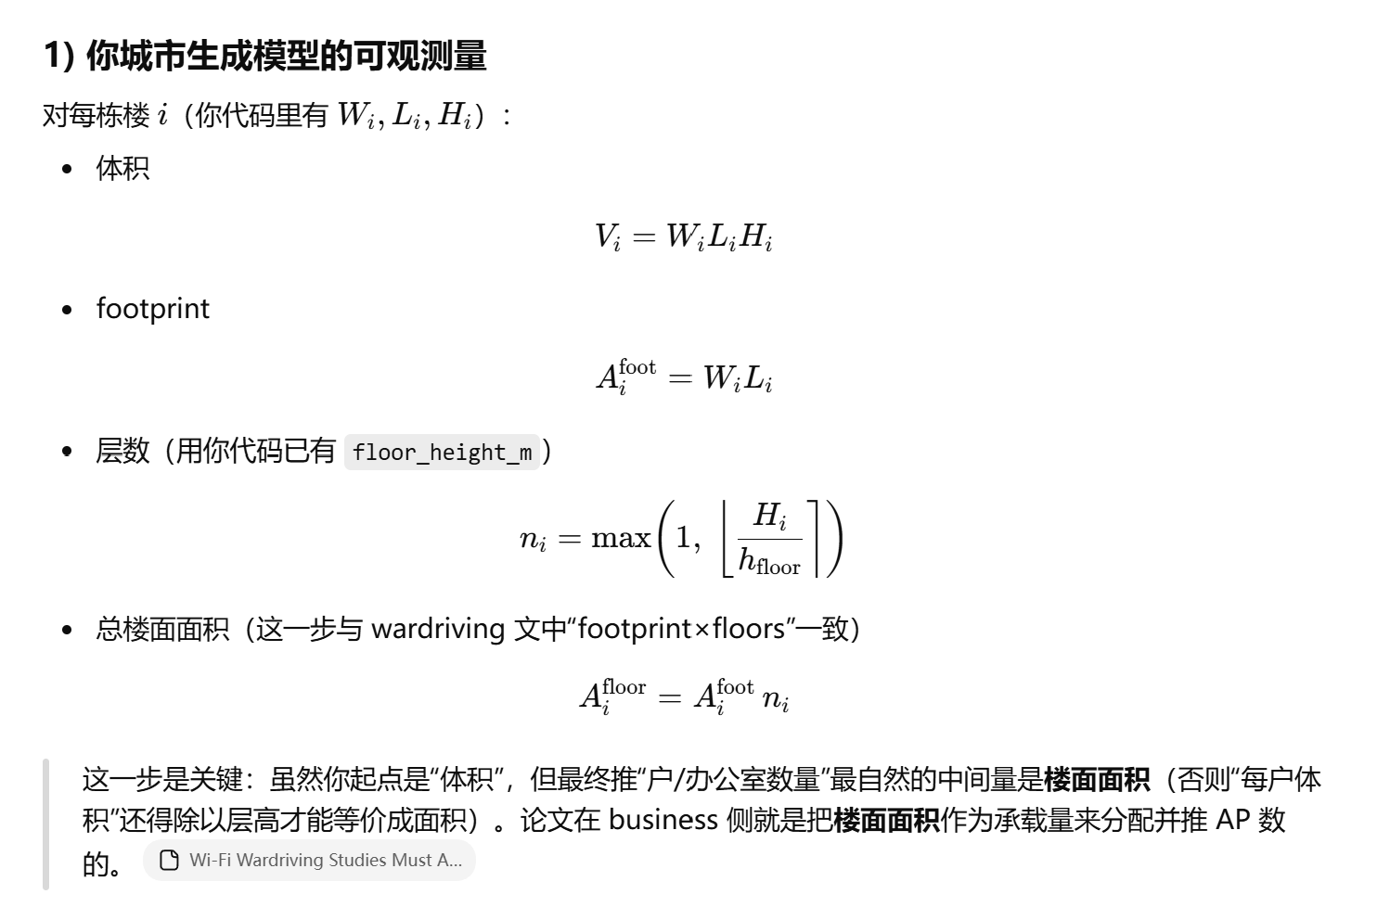
图：密度依据.docx 截图（1/6）[17]
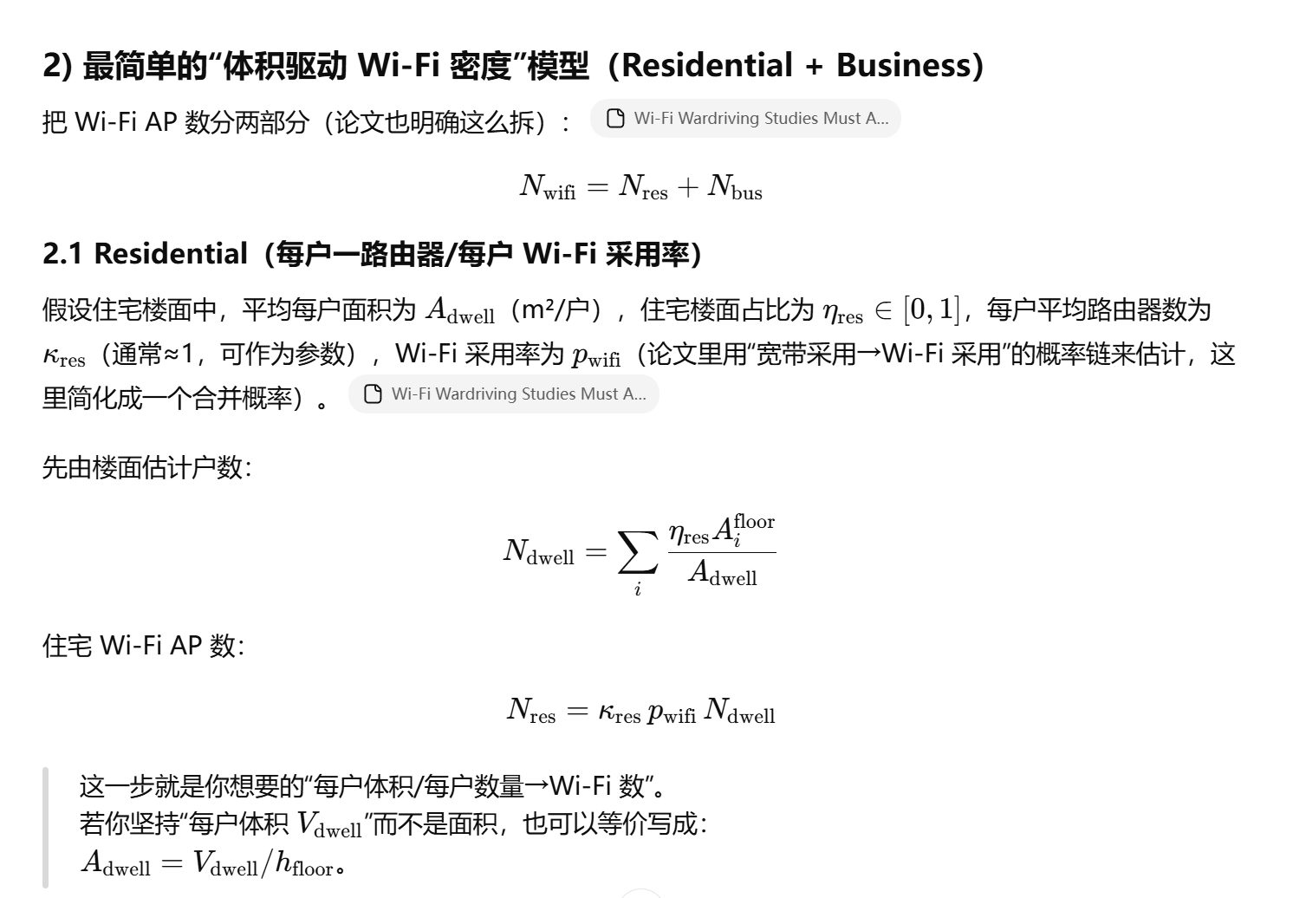
图：密度依据.docx 截图（2/6）[17]
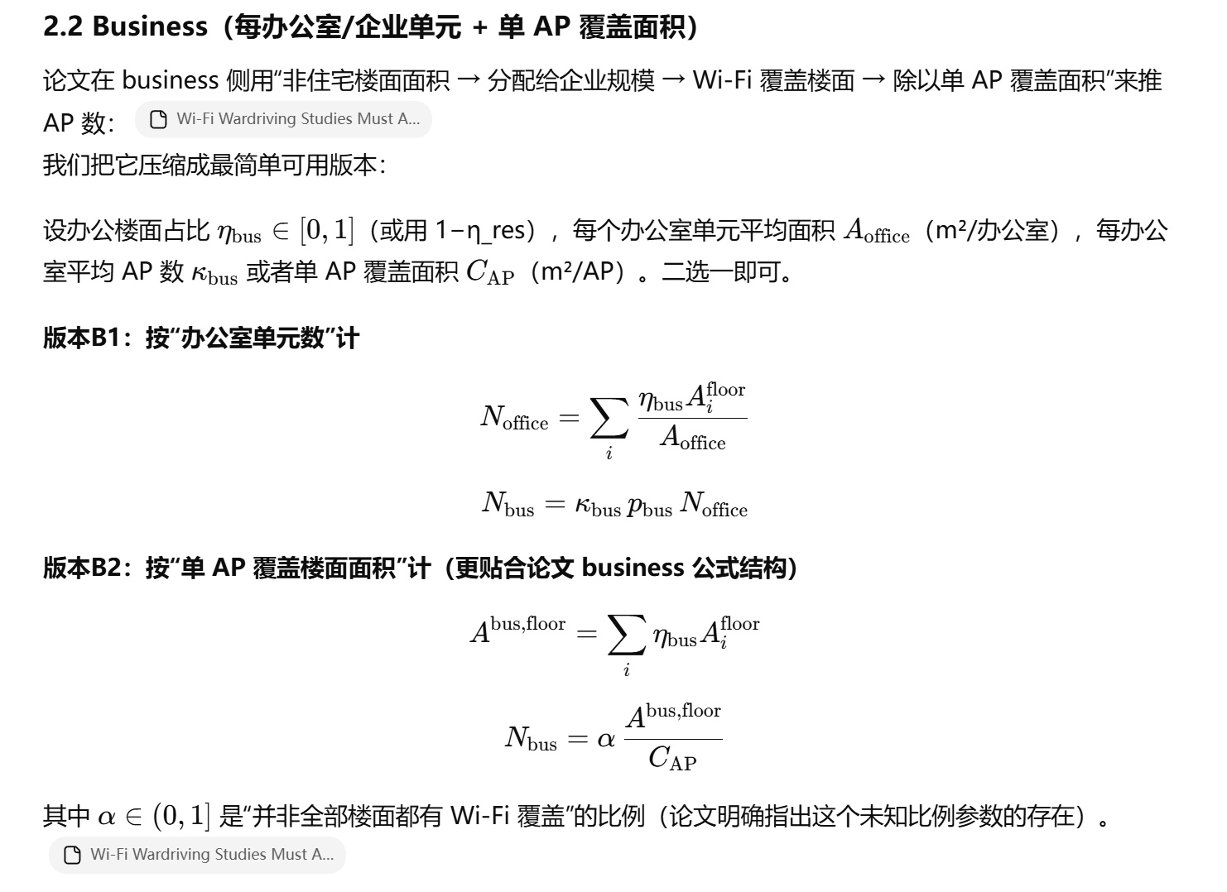
图：密度依据.docx 截图（3/6）[17]
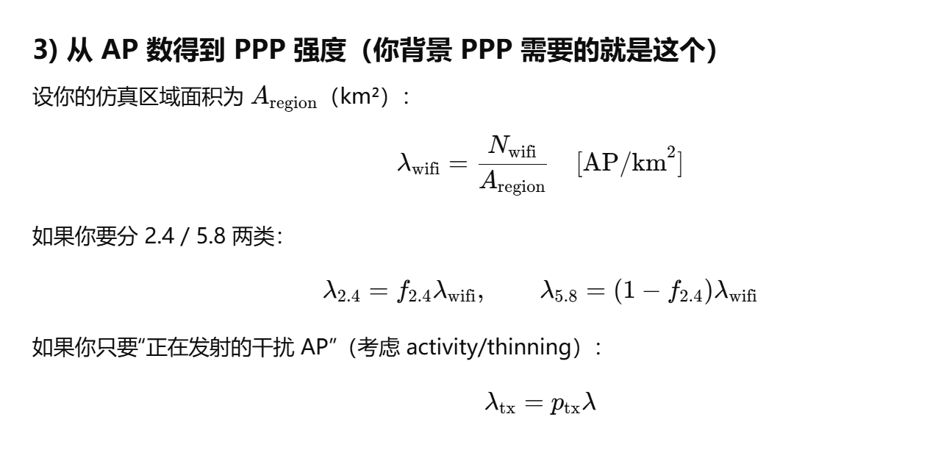
图：密度依据.docx 截图（4/6）[17]
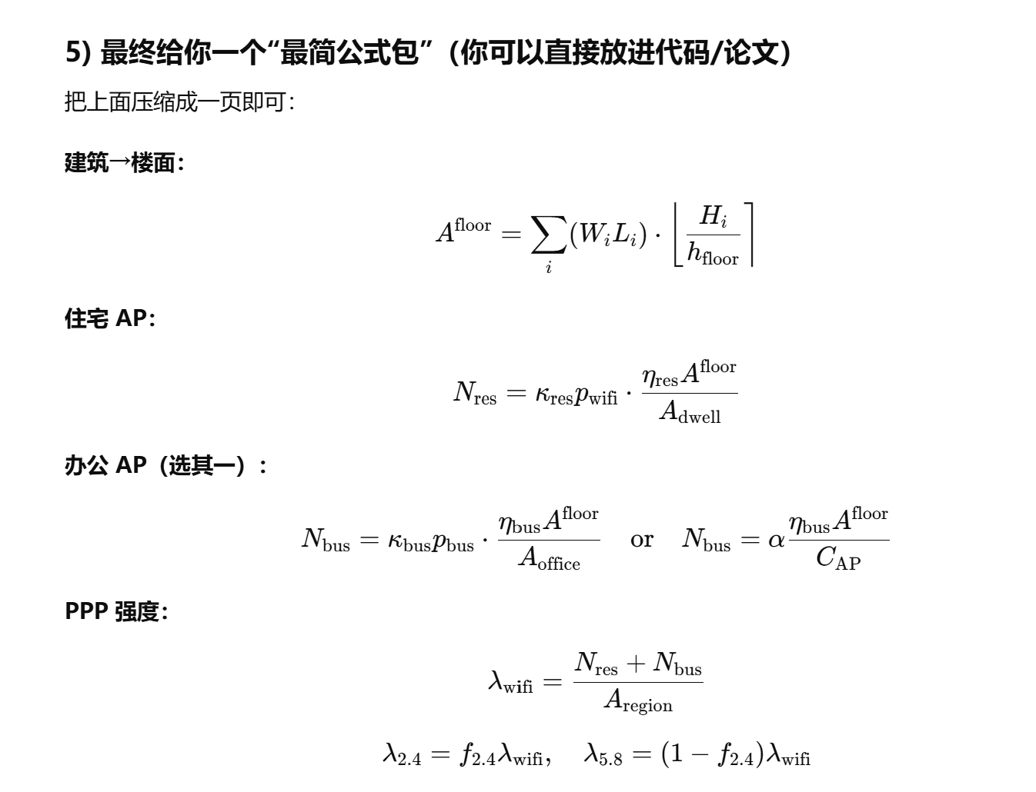
图：密度依据.docx 截图（5/6）[17]
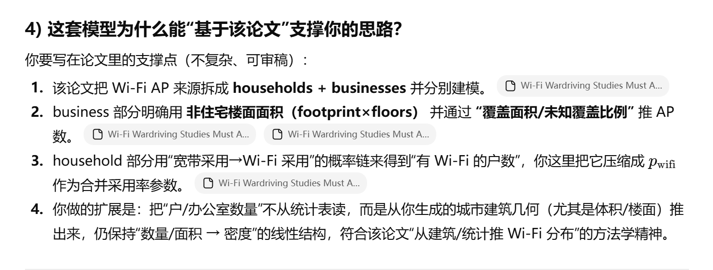
图：密度依据.docx 截图（6/6）[17]

Listing 6：背景干扰源生成（节选）
（来自 UAV_GA.py）
1213: def _generate_background_interference_sources(self):
1214: """生成背景干扰源（2D PPP 投影 + 高度采样，混合地面/屋顶/楼层）。"""
1215: area_km2 = float((self.area_size / 1000.0) ** 2)
1216:
1217: # 每类干扰源的“面密度”（buildings/km^2 同量纲：sources/km^2），可由 scale 缩放
1218: base_lambda_per_km2 = {
1219: 0: 1854.0, # WiFi 2.4
1220: 1: 1854.0, # WiFi 5.8
1221: 2: 6.0, # 4G
1222: 3: 8.0, # 5G
1223: 4: 1.0, # GNSS jammer
1224: 5: 6.0, # industrial
1225: 6: 0.5, # satellite ground
1226: 7: 0.0, # UE UL（默认不启用；可用 bg_lambda_km2_7 显式打开）
1227: }
1228:
1229: # 每类的高度/位置混合（地面/屋顶/室内楼层）
1230: building_obs = self._compute_building_observables()
1231: self._building_observables_cache = building_obs
1232: wifi_density = self._estimate_wifi_ap_density(building_obs)
1233: self._wifi_density_cache = wifi_density if wifi_density is not None else {}
1234: if wifi_density:
1235: if 'lambda_24_km2' in wifi_density:
1236: base_lambda_per_km2[0] = float(max(0.0, wifi_density['lambda_24_km2']))
1237: if 'lambda_58_km2' in wifi_density:
1238: base_lambda_per_km2[1] = float(max(0.0, wifi_density['lambda_58_km2']))
1239:
1240: loc_mix = {
1241: 0: {'ground': 0.10, 'rooftop': 0.10, 'indoor': 0.80},
1242: 1: {'ground': 0.10, 'rooftop': 0.10, 'indoor': 0.80},
1243: 2: {'ground': 0.05, 'rooftop': 0.90, 'indoor': 0.05},
1244: 3: {'ground': 0.10, 'rooftop': 0.85, 'indoor': 0.05},
1245: 4: {'ground': 0.90, 'rooftop': 0.05, 'indoor': 0.05},
1246: 5: {'ground': 0.30, 'rooftop': 0.20, 'indoor': 0.50},
1247: 6: {'ground': 0.95, 'rooftop': 0.05, 'indoor': 0.00},
1248: 7: {'ground': 0.30, 'rooftop': 0.05, 'indoor': 0.65},
1249: }
1250:
1251: # 允许用户用 user_params 覆盖某些密度（不会在交互里强制询问）
1252: for type_id in list(base_lambda_per_km2.keys()):
1253: key = f'bg_lambda_km2_{type_id}'
1254: if key in self.user_params:
1255: base_lambda_per_km2[type_id] = float(self.user_params[key])
1256:
1257: sources = []
1258: for type_id, lam in base_lambda_per_km2.items():
1259: density_mode = str(getattr(self, 'background_interference_density_mode', '2d')).strip().lower()
1260: scale = float(getattr(self, 'background_interference_density_scale', 1.0))
1261: if density_mode == '3d':
1262: # ρ（sources/m^3） -> λ（sources/km^2）：λ = ρ * Z * 1e6
1263: z_box = max(float(getattr(self, 'background_interference_box_height_m', self.building_height_max)), 1.0)
1264: rho_key = f'bg_rho_m3_{int(type_id)}'
1265: if rho_key in self.user_params:
1266: rho_m3 = max(0.0, float(self.user_params[rho_key]))
1267: lam_eff = float(rho_m3 * z_box * 1e6 * scale)
1268: else:
1269: lam_eff = float(max(0.0, lam) * scale)
1270: else:
1271: lam_eff = float(max(0.0, lam) * scale)
1272: if lam_eff <= 0.0:
1273: continue
1274: n = int(np.random.poisson(lam_eff * area_km2))
1275: if n <= 0:
1276: continue
1277:
1278: cfg = self.interference_config.get_config(int(type_id))
1279: min_p, max_p = cfg['power_range']
1280:
1281: for _ in range(n):
1282: mix = loc_mix.get(int(type_id), {'ground': 1.0, 'rooftop': 0.0, 'indoor': 0.0})
1283: allowed = set(self.interference_config.get_allowed_semantics(int(type_id)))
1284: u = float(np.random.random())
1285: if not self.buildings:
1286: placement = 'ground'
1287: else:
1288: candidates = []
1289: weights = []
1290: if 'indoor' in allowed:
1291: candidates.append('indoor'); weights.append(float(mix.get('indoor', 0.0)))
1292: if any(s in allowed for s in ('roof', 'tower', 'pole')):
1293: candidates.append('rooftop'); weights.append(float(mix.get('rooftop', 0.0)))
1294: if any(s in allowed for s in ('street', 'sidewalk', 'ground')):
1295: candidates.append('ground'); weights.append(float(mix.get('ground', 0.0)))
1296: if not candidates:
1297: candidates = ['ground', 'rooftop', 'indoor']
1298: weights = [float(mix.get('ground', 0.0)), float(mix.get('rooftop', 0.0)), float(mix.get('indoor', 0.0))]
1299: ws = float(sum(weights))
1300: if ws <= 1e-12:
1301: placement = candidates[int(u * len(candidates)) % len(candidates)]
1302: else:
1303: r = u * ws
1304: acc = 0.0
1305: placement = candidates[-1]
1306: for c, w in zip(candidates, weights):
1307: acc += float(w)
1308: if r <= acc:
1309: placement = c
1310: break
1311:
1312: power = float(np.random.uniform(min_p, max_p))
1313:
1314: if placement == 'ground':
1315: # 先按原公式采样，再做“场景一致性”重采样/投影
1316: x = float(np.random.uniform(0.0, self.area_size))
1317: y = float(np.random.uniform(0.0, self.area_size))
1318: if self._building_idx_containing_xy(x, y) is not None:
1319: # 地面源不允许落进建筑平面，重采样
1320: for _try in range(int(self.scene_consistency_max_attempts)):
1321: x = float(np.random.uniform(0.0, self.area_size))
1322: y = float(np.random.uniform(0.0, self.area_size))
1323: if self._building_idx_containing_xy(x, y) is None:
1324: break
1325: semantic = self._classify_semantic(x, y, 0.0, building=None, is_indoor=False)
1326: if allowed and semantic not in allowed and 'ground' not in allowed:
1327: # 目标优先级：street > sidewalk > ground
1328: target = 'street' if 'street' in allowed else ('sidewalk' if 'sidewalk' in allowed else 'ground')
1329: if str(self.scene_consistency_mode) == 'project':
1330: x, y = self._project_xy_to_semantic(x, y, target)
1331: semantic = self._classify_semantic(x, y, 0.0, building=None, is_indoor=False)
1332: else:
1333: ok = False
1334: for _try in range(int(self.scene_consistency_max_attempts)):
1335: x = float(np.random.uniform(0.0, self.area_size))
1336: y = float(np.random.uniform(0.0, self.area_size))
1337: if self._building_idx_containing_xy(x, y) is not None:
1338: continue
1339: semantic = self._classify_semantic(x, y, 0.0, building=None, is_indoor=False)
1340: if semantic in allowed:
1341: ok = True
1342: break
1343: if not ok:
1344: x, y = self._project_xy_to_semantic(x, y, target)
1345: semantic = self._classify_semantic(x, y, 0.0, building=None, is_indoor=False)
1346: src = InterferenceSource(x, y, 0.0, int(type_id), power,
1347: building=None, is_ground=True,
1348: building_idx=None, is_indoor=False, skip_height_clip=True)
1349: src.semantic = semantic
1350: idx_local = int(len(sources))
1351: self._calibrate_source_profile_and_power(idx_local, src, float(power))
1352: src.activity = float(self._activity_factor_for_source(idx_local, src))
1353: sources.append(src)
1354: continue
1355:
1356: # rooftop / indoor：随机选择建筑
1357: b_idx = int(np.random.randint(0, len(self.buildings)))
1358: b = self.buildings[b_idx]
1359: x = float(np.random.uniform(b.x - b.width / 2, b.x + b.width / 2))
1360: y = float(np.random.uniform(b.y - b.length / 2, b.y + b.length / 2))
1361:
1362: if placement == 'rooftop':
1363: rooftop_offset_m = float(cfg.get('rooftop_offset_m', 2.0))
1364: h = float(b.height + rooftop_offset_m)
1365: src = InterferenceSource(x, y, h, int(type_id), power,
1366: building=b, is_ground=False,
1367: building_idx=b_idx, is_indoor=False, skip_height_clip=True)
1368: src.semantic = 'roof'
1369: idx_local = int(len(sources))
1370: self._calibrate_source_profile_and_power(idx_local, src, float(power))
1371: src.activity = float(self._activity_factor_for_source(idx_local, src))
1372: sources.append(src)
1373: continue
1374:
1375: # indoor：按楼层离散化（楼层高 floor_height_m），高度 = (floor-1)*H + indoor_device_height_m
1376: floor_h = max(float(self.floor_height_m), 0.5)
1377: floors_total = max(1, int(math.floor(float(b.height) / floor_h)))
1378: floor = int(np.random.randint(1, floors_total + 1))
1379: h = float((floor - 1) * floor_h + float(self.indoor_device_height_m))
1380: indoor_d = float(self.p1238_d_in_m)
1381: src = InterferenceSource(x, y, h, int(type_id), power,
1382: building=b, is_ground=False,
1383: building_idx=b_idx, is_indoor=True,
1384: indoor_floor=floor, indoor_floors_total=floors_total,
1385: indoor_distance_m=indoor_d,
1386: skip_height_clip=True)
1387: src.semantic = 'indoor'
1388: idx_local = int(len(sources))
1389: self._calibrate_source_profile_and_power(idx_local, src, float(power))
1390: src.activity = float(self._activity_factor_for_source(idx_local, src))
1391: sources.append(src)
1392:
1393: # 限制背景源总数，避免极端参数导致性能问题（保持确定性：按功率排序取前 max）
1394: if len(sources) > int(self.background_interference_max_sources):
1395: sources.sort(key=lambda s: float(s.power), reverse=True)
1396: sources = sources[:int(self.background_interference_max_sources)]
1397:
1398: self.background_interference_sources = sources
1399:
1400: # 可视化只取少量（同样按功率排序取前 max_sources_to_plot）
1401: viz_n = max(0, int(self.max_sources_to_plot))
1402: if viz_n > 0:
1403: viz_sources = list(sources)
1404: viz_sources.sort(key=lambda s: float(s.power), reverse=True)
1405: self.background_interference_sources_viz = viz_sources[:viz_n]
1406: else:
1407: self.background_interference_sources_viz = []
1408:
1409: def _build_building_spatial_index(self):
1410: """构建建筑物空间索引（网格），加速点落楼与线段遮挡判断。"""
1411: self._building_grid = {}
1412: self._building_grid_cell_size = float(max(30.0, min(150.0, self.area_size / 20.0)))
1413:
1414: if not getattr(self, 'buildings', None):
1415: self._building_centers_xy = np.zeros((0, 2), dtype=float)
1416: return
1417:
1418: centers = []
1419: cs = self._building_grid_cell_size
1420: for idx, b in enumerate(self.buildings):
1421: centers.append([float(b.x), float(b.y)])
1422:
1423: xmin = float(b.x - b.width / 2)
1424: xmax = float(b.x + b.width / 2)
1425: ymin = float(b.y - b.length / 2)
1426: ymax = float(b.y + b.length / 2)
1427:
1428: cx0 = int(math.floor(xmin / cs))
1429: cx1 = int(math.floor(xmax / cs))
1430: cy0 = int(math.floor(ymin / cs))
1431: cy1 = int(math.floor(ymax / cs))
1432:
1433: for cx in range(cx0, cx1 + 1):
1434: for cy in range(cy0, cy1 + 1):
1435: self._building_grid.setdefault((cx, cy), []).append(idx)
1436:
1437: self._building_centers_xy = np.asarray(centers, dtype=float)
1438:
1439: def _generate_semantic_layers(self):
1440: """
1441: 生成“场景标签层”（不改变原生成公式，只用于场景一致性约束/投影）：
1442: - street：道路车行带
1443: - sidewalk：人行道
1444: - ground：其余地面（街区/空地）
1445: - roof：屋顶
1446: - indoor：室内楼层
1447: - facade：建筑外立面附近（近似）
1448: - pole：路侧杆塔点（近似）
1449: """
1450: spacing = float(getattr(self, 'semantic_road_spacing_m', 0.0))
1451: if spacing <= 1e-6:
1452: spacing = float(getattr(self, 'building_geom_S_m', 0.0))
1453: if spacing <= 1e-6:
1454: spacing = float(max(80.0, self.area_size / 5.0))
1455: spacing = float(np.clip(spacing * 2.0, 80.0, 300.0))
1456:
1457: road_w = float(max(getattr(self, 'semantic_road_width_m', 20.0), 5.0))
1458: sidewalk_w = float(max(getattr(self, 'semantic_sidewalk_width_m', 6.0), 0.0))
1459: facade_band = float(max(getattr(self, 'semantic_facade_band_m', 2.0), 0.0))
1460: pole_snap = float(max(getattr(self, 'semantic_pole_snap_m', 3.0), 0.0))
1461:
1462: self.semantic_layers = {
1463: 'road_spacing_m': spacing,

第四章 无人机速度模型与能耗判定方法

4.1 速度参数与约束
无人机速度作为优化变量之一，在代码中通过 (drone_speed_min, drone_speed_max) 约束；并在能耗模型中影响推进功率。[1]

4.2 旋翼无人机推进功耗模型（Wu–Zeng–Zhang）
代码实现的旋翼无人机推进功率模型与公开文献 arXiv:1804.02238v1（Wu, Zeng, Zhang）给出的式(6)一致：[7]
P(V)=P0(1+3V²/U_tip²)+Pi·( √(1+V⁴/(4v0⁴)) − V²/(2v0²) )^{1/2} + 0.5·d0·ρ·s·A·V³ (9)
其中 P0 为悬停状态的桨叶剖面功率，Pi 为悬停诱导功率，U_tip 为桨尖速度，v0 为悬停诱导速度，d0 为机身阻力比，ρ 为空气密度，s 为旋翼实度，A 为旋翼盘面积。代码中参数以“典型值”形式给出，并允许用户调整。[1][7]

4.3 能耗/能效评分在目标函数中的使用
推进能耗通过对飞行阶段的 P(V) 积分得到。当前实现忽略加速度额外能耗（与文献中“为简化可忽略机动能耗”的假设一致）。代码以归一化能效评分 energy_score 进入多目标优化（见第六章）。[1][7]

Listing 7：推进功率与能效评分（节选）
（来自 UAV_GA.py）
2823: def _rotor_propulsion_power_w(self, drone_speed_mps: float) -> float:
2824: """旋翼无人机推进功率 P(V)（W），用于 bit/J 能效计算。"""
2825: v = max(float(drone_speed_mps), 0.0)
2826: P0 = float(self.power_model['rotor_P0_w'])
2827: Pi = float(self.power_model['rotor_Pi_w'])
2828: U_tip = max(float(self.power_model['rotor_U_tip_mps']), 1e-6)
2829: v0 = max(float(self.power_model['rotor_v0_mps']), 1e-6)
2830: d0 = float(self.power_model['rotor_d0'])
2831: rho = float(self.power_model['air_rho'])
2832: s = float(self.power_model['rotor_s'])
2833: A = float(self.power_model['rotor_A_m2'])
2834:
2835: blade_profile = P0 * (1.0 + 3.0 * (v ** 2) / (U_tip ** 2))
2836: induced_inner = np.sqrt(1.0 + (v ** 4) / (4.0 * (v0 ** 4))) - (v ** 2) / (2.0 * (v0 ** 2))
2837: induced = Pi * np.sqrt(max(float(induced_inner), 0.0))
2838: parasite = 0.5 * d0 * rho * s * A * (v ** 3)
2839: return float(max(blade_profile + induced + parasite, 1e-6))
2840:
2841: def calculate_energy_efficiency_metrics(self, scenario: Dict) -> Dict[str, float]:
2842: """
2843: 能效 EE（bit/J）：EE = (Σ_k R_k) / (Σ_k P_prop(V_k))
2844: 这里用“无人机 k 对所有地面站的平均速率 R_k”来近似其吞吐。
2845: """
2846: if bool(getattr(self, 'tdma_enabled', False)):
2847: return self.calculate_tdma_energy_efficiency_metrics(scenario)
2848: drones = np.asarray(scenario.get('drone_positions', np.zeros((0, 3))), dtype=float)
2849: stations = np.asarray(scenario.get('station_positions', np.zeros((0, 3))), dtype=float)
2850: speeds = np.asarray(scenario.get('drone_speeds', np.zeros((len(drones),))), dtype=float)
2851: if drones.size == 0 or stations.size == 0:
2852: return {'sum_rate_bps': 0.0, 'sum_propulsion_w': 0.0, 'EE_bpj': 0.0}
2853:
2854: sum_rate_bps = 0.0
2855: sum_prop_w = 0.0
2856: for drone_idx in range(int(len(drones))):
2857: rate_list = []
2858: for station_idx in range(int(len(stations))):
2859: comp = self.calculate_power_margin_components(
2860: drones[drone_idx],
2861: stations[station_idx],
2862: scenario,
2863: drone_idx=int(drone_idx),
2864: )
2865: rate_list.append(float(comp.get('R_bps', 0.0)))
2866: mean_rate_bps = float(np.mean(rate_list)) if rate_list else 0.0
2867: v = float(speeds[drone_idx]) if drone_idx < len(speeds) else 0.0
2868: sum_rate_bps += mean_rate_bps
2869: sum_prop_w += self._rotor_propulsion_power_w(v)
2870:
2871: ee_bpj = float(sum_rate_bps / max(sum_prop_w, 1e-12))
2872: return {'sum_rate_bps': float(sum_rate_bps), 'sum_propulsion_w': float(sum_prop_w), 'EE_bpj': ee_bpj}
2873:
2874: def _build_time_grid(self) -> Tuple[np.ndarray, float]:
2875: """
2876: 离散时间网格：t[n]=n·Δt，n=0..N-1。
2877: 用于把连续时间积分近似为求和（TDMA 吞吐/能量）。
2878: """
2879: t_total = float(self.user_params.get('traj_total_time_s', 20.0))
2880: dt = float(self.user_params.get('traj_dt_s', 1.0))
2881: t_total = max(t_total, 1e-6)
2882: dt = max(dt, 1e-6)
2883: n = int(max(1, round(t_total / dt)))
2884: t = np.arange(n, dtype=float) * dt
2885: return t, float(dt)
2886:
2887: def _trajectory_positions_discrete(self,
2888: drone_idx: int,
2889: scenario: Dict,
2890: t: np.ndarray) -> Tuple[np.ndarray, np.ndarray]:
2891: """
2892: 给出离散时间轨迹 q[n] 与速度标量 V[n]。
2893: - hover: q 固定，V=0
2894: - orbit: q 围绕初始点做圆周，速度由染色体 speed 给出（V=rw）
2895: - static: 不改变位置（保持现有“静态场景”口径），V 用染色体 speed（仅影响能耗）
2896: """
2897: drones0 = np.asarray(scenario.get('drone_positions', np.zeros((0, 3))), dtype=float)
2898: speeds0 = np.asarray(scenario.get('drone_speeds', np.zeros((len(drones0),))), dtype=float)
2899: if drones0.size == 0 or int(drone_idx) < 0 or int(drone_idx) >= len(drones0):
2900: return np.zeros((len(t), 3), dtype=float), np.zeros((len(t),), dtype=float)
2901:
2902: p0 = np.asarray(drones0[int(drone_idx)], dtype=float)
2903: v0 = float(speeds0[int(drone_idx)]) if int(drone_idx) < len(speeds0) else 0.0
2904: mode = str(self.user_params.get('traj_mode', 'static')).strip().lower()
2905: # 便捷映射：速度为 0 -> hover
2906: if v0 <= 1e-6 and mode in ('orbit', 'orbit_from_speed', 'auto', 'mode_by_speed'):
2907: mode = 'hover'
2908:
2909: pos = np.zeros((len(t), 3), dtype=float)
2910: spd = np.zeros((len(t),), dtype=float)
2911:
2912: if mode in ('hover',):
2913: pos[:] = p0
2914: spd[:] = 0.0
2915: return pos, spd
2916:
2917: if mode in ('orbit', 'orbit_from_speed'):
2918: r = float(self.user_params.get('orbit_radius_m', 30.0))
2919: r = max(r, 1e-3)
2920: w = float(v0 / r) # rad/s
2921: theta0 = float(self._stable_unit_float(31.0, float(p0[0]), float(p0[1]), float(p0[2])) * 2.0 * np.pi)
2922: pos[:, 0] = float(p0[0]) + r * np.cos(w * t + theta0)
2923: pos[:, 1] = float(p0[1]) + r * np.sin(w * t + theta0)
2924: pos[:, 2] = float(p0[2])
2925: spd[:] = float(abs(v0))
2926: return pos, spd
2927:
2928: # static（默认）：q 不随时间变化，speed 仅用于 P(V)
2929: pos[:] = p0
2930: spd[:] = float(abs(v0))
2931: return pos, spd
2932:
2933: def calculate_tdma_energy_efficiency_metrics(self, scenario: Dict) -> Dict[str, float]:
2934: """
2935: 离散 TDMA：对每个 UAV，在每个时间步只服务一个 GN（这里用 ground stations 作为 GN）。
2936:
2937: - 速率：R_k[n] = B log2(1 + SINR/Γ)
2938: - TDMA：λ_k[n]∈{0,1}，每步选择一个 GN：argmax_k R_k[n]
2939: - 吞吐：R~_k = Σ_n λ_k[n] R_k[n] Δt
2940: - 能量：E = Σ_n P(V[n])Δt + Pc Σ_n (Σ_k λ_k[n])Δt
2941: - 能效：EE = (Σ_k R~_k) / E
2942: """
2943: drones = np.asarray(scenario.get('drone_positions', np.zeros((0, 3))), dtype=float)

第五章 总体通信劣化公式、原理、出处与创新点

5.1 功率域链路预算与裕量
代码以功率域链路预算（power margin）刻画通信鲁棒性。以接收信号功率 Pr 为基准，扣除热噪声 N、总干扰 I 与所需门限（如最小 SINR 或速率门限）后得到裕量：
Margin = Pr − (N + I + Threshold) (10)
其中 I 由多干扰源叠加得到，并可考虑邻道泄漏/选择性合成的 ACIR 耦合（见代码相关函数）。[1]

5.2 CDI（Communication Degradation Index）构造
为将“裕量不足”的程度转换为 [0,1] 或可比较的标量，代码定义 CDI 组件（calculate_cdi_components）：
Deficit_i = max(0, −Margin_i) (11)
Severity_i = clip( Deficit_i / Deficit_ref , 0, 1 ) (12)
CDI_raw = mean_i(Severity_i), CDI = 1 − CDI_raw (13)
其中 Deficit_ref 为归一化参考（如 20 dB）。此外，代码还输出 power_score（对 min_margin 取 log1p 变换）与 legacy_degradation 等辅助指标，用于多目标权衡与可视化分析。[1]

Listing 8：CDI 计算（节选）
（来自 UAV_GA.py）
2657: def calculate_cdi_components(self,
2658: drone_pos: np.ndarray,
2659: station_pos: np.ndarray,
2660: scenario: Dict,
2661: drone_idx: Optional[int] = None) -> Tuple[float, float, float]:
2662: """
2663: 统一通信劣化指数（CDI）分量：
2664: - D_link = max(0, Λ - PL_max) （只用路径损耗）
2665: - D_int = I = Σ h_i l(r_i) （聚合干扰强度，线性累加）
2666: - CDI = w_L·D_link + w_I·g(D_int)
2667: """
2668: lambda_db = float(self.calculate_atg_mean_path_loss_db(drone_pos, station_pos, scenario.get('buildings', [])))
2669: d_link = float(max(0.0, lambda_db - float(self.cdi_pl_max_db)))
2670:
2671: interference_mw: Optional[float] = None
2672: if drone_idx is not None and 'interference_power_mw_per_drone' in scenario:
2673: try:
2674: interference_mw = float(scenario['interference_power_mw_per_drone'][int(drone_idx)])
2675: except Exception:
2676: interference_mw = None
2677: if interference_mw is None:
2678: interference_mw = float(self.calculate_interference_power_mw(
2679: drone_pos=np.asarray(drone_pos, dtype=float),
2680: interference_sources=scenario.get('interference_sources', []),
2681: buildings=scenario.get('buildings', []),
2682: drone_idx=drone_idx,
2683: ))
2684:
2685: g_int_db = self._cdi_intensity_mapping_db(interference_mw)
2686: cdi = float(self.cdi_w_link * d_link + self.cdi_w_int * g_int_db)
2687: return d_link, float(interference_mw), cdi
2688:
2689: def calculate_comm_degradation(self,
2690: drone_pos: np.ndarray,
2691: station_pos: np.ndarray,
2692: scenario: Dict,
2693: drone_idx: Optional[int] = None) -> float:
2694: """
2695: 通信劣化程度 ∈[0,1]：
2696: - legacy：原始启发式（基准功率 + 干扰/信号）
2697: - cdi：按公式 CDI 计算，并用 1-exp(-CDI/scale) 映射到 [0,1]
2698: """
2699: model = str(getattr(self, 'degradation_model', 'margin')).strip().lower()
2700: if model in ('legacy', 'heuristic', 'old', 'power_ratio'):
2701: base = float(self.calculate_power_intensity_change(drone_pos, station_pos, scenario, drone_idx=drone_idx))
2702: return float(self._blend_u2u_comm_degradation(base, scenario, drone_idx=drone_idx))
2703:
2704: if model in ('margin', 'power_margin', 'm'):
2705: comp = self.calculate_power_margin_components(drone_pos, station_pos, scenario, drone_idx=drone_idx)
2706: m_db = float(comp['M_db'])
2707: theta = float(getattr(self, 'margin_threshold_db', 0.0))
2708: slope = max(float(getattr(self, 'margin_slope_db', 1.0)), 1e-6)
2709: # comm_deg 越大表示越差：当 M 低于门限时快速趋近 1
2710: comm_deg = 1.0 / (1.0 + np.exp((m_db - theta) / slope))
2711: return float(self._blend_u2u_comm_degradation(float(np.clip(comm_deg, 0.0, 1.0)), scenario, drone_idx=drone_idx))
2712:
2713: _, _, cdi = self.calculate_cdi_components(drone_pos, station_pos, scenario, drone_idx=drone_idx)
2714: scale = max(float(getattr(self, 'cdi_scale_db', 1.0)), 1e-6)
2715: base = float(np.clip(1.0 - np.exp(-float(cdi) / scale), 0.0, 1.0))
2716: return float(self._blend_u2u_comm_degradation(base, scenario, drone_idx=drone_idx))
2717:
2718: def _comm_deg_from_margin_db(self, m_db: float) -> float:
2719: """将功率裕量 M[dB] 映射为通信劣化程度∈[0,1]（越大越差）。"""
2720: theta = float(getattr(self, 'margin_threshold_db', 0.0))
2721: slope = max(float(getattr(self, 'margin_slope_db', 1.0)), 1e-6)
2722: comm_deg = 1.0 / (1.0 + np.exp((float(m_db) - theta) / slope))
2723: return float(np.clip(comm_deg, 0.0, 1.0))
2724:
2725: def _u2u_comm_degradation_for_drone(self, scenario: Dict, drone_idx: int) -> Optional[float]:
2726: """
2727: UAV↔UAV 通信链路的“有用信道”劣化（不作为干扰 I_aer）。
2728:
2729: 计算方式：复用 U2U 的功率预算（calculate_u2u_power_margin_components），
2730: 取与该 UAV 相关的所有 U2U 方向链路的劣化并聚合（mean/max 可选）。
2731: """
2732: if not getattr(self, 'u2u_enabled', False):
2733: return None
2734:
2735: drones = np.asarray(scenario.get('drone_positions', np.zeros((0, 3))), dtype=float)
2736: if int(drone_idx) < 0 or int(drone_idx) >= len(drones) or len(drones) < 2:
2737: return None
2738:
2739: agg = str(self.user_params.get('u2u_comm_aggregate', 'mean')).strip().lower()
2740: vals: List[float] = []
2741:
2742: it = self._iter_u2u_links(scenario)
2743: if it is None:
2744: return None
2745:
2746: for i, j, pi, pj in it:
2747: # 对于每个无向 pair，计算两个方向（i->j 与 j->i），并把涉及 drone_idx 的方向计入
2748: if int(drone_idx) == int(i):
2749: pm_ij = self.calculate_u2u_power_margin_components(pi, pj, scenario, tx_idx=int(i), rx_idx=int(j))
2750: vals.append(self._comm_deg_from_margin_db(float(pm_ij.get('M_db', 0.0))))
2751: pm_ji = self.calculate_u2u_power_margin_components(pj, pi, scenario, tx_idx=int(j), rx_idx=int(i))
2752: vals.append(self._comm_deg_from_margin_db(float(pm_ji.get('M_db', 0.0))))
2753: elif int(drone_idx) == int(j):
2754: pm_ij = self.calculate_u2u_power_margin_components(pi, pj, scenario, tx_idx=int(i), rx_idx=int(j))
2755: vals.append(self._comm_deg_from_margin_db(float(pm_ij.get('M_db', 0.0))))
2756: pm_ji = self.calculate_u2u_power_margin_components(pj, pi, scenario, tx_idx=int(j), rx_idx=int(i))
2757: vals.append(self._comm_deg_from_margin_db(float(pm_ji.get('M_db', 0.0))))
2758:
2759: if not vals:
2760: return None
2761:
2762: if agg in ('max', 'worst', 'worst_case'):
2763: return float(max(vals))
2764: return float(np.mean(vals))
2765:
2766: def _blend_u2u_comm_degradation(self, a2g_comm_deg: float, scenario: Dict, drone_idx: Optional[int]) -> float:
2767: """
2768: 将 U2U 链路损耗“纳入通信劣化评估”。
2769:
2770: 说明：UAV↔UAV 是“有用信道”，因此不进入干扰项；其链路质量通过此处融合到 comm_deg。
2771: """
2772: base = float(np.clip(a2g_comm_deg, 0.0, 1.0))
2773: if drone_idx is None or not getattr(self, 'u2u_enabled', False):
2774: return base
2775:
2776: u2u_deg = self._u2u_comm_degradation_for_drone(scenario, int(drone_idx))
2777: if u2u_deg is None:

5.3 创新点总结（基于代码实现）
结合代码实现，可归纳出以下工程/方法创新点（均可在 UAV_GA.py 中对应到具体模块）：
（1）城市生成与传播/干扰耦合：使用 α–β–γ 城市统计参数生成建筑与语义层，并直接驱动 LoS、遮挡与干扰源部署；
（2）多源干扰混合：可控干扰源 + 背景 PPP 干扰场（地面/屋顶/室内混合），并支持 Wi‑Fi 密度估计器；
（3）室内/穿透建模：P.1238 室内路损 + P.2109 建筑进入损耗可插拔组合；
（4）目标函数可解释：同时输出 min_margin、CDI、power_score、energy_score 等，为遗传算法提供多维优化信号；
（5）可视化与报告输出：EnhancedVisualizer 生成多视图统计（该部分为工程实现，不赘述）。[1]

第六章 遗传算法最终形式与实现办法（geatpy）

6.1 决策变量编码（染色体结构）
代码采用实数编码（RI）将如下变量拼接为染色体：
— 无人机高度 h_d 与速度 v_d（每架无人机各 1 个变量）；
— 受控干扰源参数（每个干扰源一组）：类型索引、发射功率、位置类型（ground/roof/indoor 等离散映射）、以及 (x,y) 位置。
变量维度由 num_drones、num_controlled_interferers 决定。[1]

6.2 适应度评估：场景生成 → 链路预算 → 指标聚合
每个个体评估流程为：
（1）解析染色体得到无人机与受控干扰源参数；
（2）调用 ScenarioGenerator 生成城市、语义层与背景干扰场；
（3）对 A2G/U2U/干扰链路分别计算路损、遮挡与接收功率；
（4）聚合得到 min_margin、CDI、power_score 与 energy_score 等；
（5）返回多目标向量供进化算法选择。[1]

6.3 geatpy 算法调用与参数
代码基于 geatpy 的多目标进化框架（如 NSGA‑II）配置种群规模、迭代代数（MAXGEN）、交叉/变异参数等，并输出最优/帕累托前沿解。geatpy 作为第三方库，其接口与算子含义以官方文档/仓库为准。

Listing 9：优化主流程（节选）
（来自 UAV_GA.py）
4845: config = INTERFERENCE_SOURCE_CONFIG
4846: print(f"\n干扰源配置 (共{len(interference_types)}个):")
4847: for i, (type_id, power, location_type) in enumerate(
4848: zip(interference_types, interference_powers, interference_location_types)):
4849: type_config = config.get_config(type_id)
4850: location_str = "地面" if location_type == 0 else "建筑物"
4851: print(f" 干扰源{i}: {type_config['name']}, 功率: {power:.1f}dBm, 位置: {location_str}")
4852:
4853:
4854: def visualize_optimized_scenario(best_x: np.ndarray, problem, user_params: Dict):
4855: """可视化最优场景"""
4856: print("\n" + "=" * 60)
4857: print("生成场景可视化...")
4858:
4859: # 生成场景
4860: scenario = problem.generate_scenario(best_x)
4861: # 为可视化附加通信分析（CDI/干扰强度/链路裕量等）
4862: try:
4863: scenario['analysis'] = problem.analyze_scenario_metrics(scenario)
4864: except Exception as e:
4865: print(f"场景分析失败（不影响可视化）：{e}")
4866:
4867: print(f"\n场景统计:")
4868: print(f" 无人机数量: {len(scenario['drone_positions'])}")
4869: print(f" 地面站数量: {len(scenario['station_positions'])}")
4870: print(f" 建筑物数量: {len(scenario['buildings'])}")
4871: print(f" 干扰源数量: {len(scenario['interference_sources'])}")
4872: print(f" 区域大小: {scenario['area_size']:.0f}m × {scenario['area_size']:.0f}m")
4873:
4874: # 无人机统计
4875: drone_heights = scenario['drone_positions'][:, 2]
4876: drone_speeds = scenario['drone_speeds']
4877: print(
4878: f" 无人机平均高度: {np.mean(drone_heights):.1f}m (范围: {np.min(drone_heights):.1f}-{np.max(drone_heights):.1f}m)")
4879: print(f" 无人机平均速度: {np.mean(drone_speeds):.1f}m/s")
4880:
4881: # 建筑物统计
4882: if scenario['buildings']:
4883: building_heights = [b.height for b in scenario['buildings']]
4884: print(f" 建筑物平均高度: {np.mean(building_heights):.1f}m")
4885: print(f" 建筑物最大高度: {np.max(building_heights):.1f}m")
4886:
4887: # 干扰源统计
4888: if scenario['interference_sources']:
4889: interference_types = {}
4890: ground_count = 0
4891: building_count = 0
4892:
4893: for source in scenario['interference_sources']:
4894: name = source.name
4895: interference_types[name] = interference_types.get(name, 0) + 1
4896: if source.is_ground:
4897: ground_count += 1
4898: else:
4899: building_count += 1
4900:
4901: print(f"\n干扰源类型分布:")
4902: for name, count in interference_types.items():
4903: print(f" {name}: {count}个")
4904:
4905: print(f"\n干扰源位置分布:")
4906: print(f" 地面干扰源: {ground_count}个")
4907: print(f" 建筑物干扰源: {building_count}个")
4908:
4909: # 创建可视化器
4910: visualizer = EnhancedVisualizer(scenario)
4911:
4912: # 先生成单独的图表
4913: print("\n生成单独的图表...")
4914: plots_info = visualizer.create_individual_plots("optimized")
4915:
4916: print("\n已生成以下图表:")
4917: for name, filename in plots_info:
4918: print(f" {name}: {filename}")
4919:
4920: # 保存场景数据
4921: timestamp = time.strftime("%Y%m%d_%H%M%S")
4922: data_filename = f"scenario_data_{timestamp}.json"
4923: save_scenario_data(scenario, data_filename)
4924:
4925: # 询问是否生成综合报告
4926: print("\n是否生成综合报告图? (y/n)")
4927: choice = input("请输入选择: ").lower()
4928:
4929: if choice == 'y':
4930: print("生成综合报告...")
4931: report_file = visualizer.create_comprehensive_report("optimized")
4932: print(f"综合报告已保存: {report_file}")
4933:
4934: # 分析通信劣化
4935: print("\n" + "=" * 60)
4936: print("通信劣化分析:")
4937:
4938: # 计算平均劣化程度
4939: total_degradation = 0
4940: link_count = 0
4941:
4942: for drone_idx in range(len(scenario['drone_positions'])):
4943: for station_idx in range(len(scenario['station_positions'])):
4944: degradation = problem.calculate_link_degradation(
4945: scenario['drone_positions'][drone_idx],
4946: scenario['station_positions'][station_idx],
4947: scenario,
4948: drone_speed_mps=float(scenario['drone_speeds'][drone_idx]),
4949: drone_idx=int(drone_idx)
4950: )
4951: total_degradation += degradation
4952: link_count += 1
4953:
4954: if link_count > 0:
4955: avg_degradation = total_degradation / link_count
4956: print(f" 平均通信劣化程度: {avg_degradation:.3f}")
4957:
4958: # 评级
4959: if avg_degradation > 0.7:
4960: rating = "严重劣化"
4961: suggestion = "强烈建议重新规划飞行路径和通信频段"
4962: elif avg_degradation > 0.5:
4963: rating = "显著劣化"
4964: suggestion = "建议优化无人机高度和避让干扰源"
4965: elif avg_degradation > 0.3:
4966: rating = "中等劣化"
4967: suggestion = "通信质量可接受，建议监控关键链路"
4968: else:
4969: rating = "轻微劣化"
4970: suggestion = "通信质量良好"
4971:
4972: print(f" 劣化评级: {rating}")
4973: print(f" 建议: {suggestion}")
4974:
4975: print("\n" + "=" * 60)
4976: print("优化完成！所有结果已保存到output目录")
4977: print("=" * 60)
4978:
4979:
4980: def quick_demo():
4981: """快速演示"""
4982: print("无人机通信场景快速演示")
4983: print("=" * 60)
4984: print("使用预设参数生成示例场景")
4985: print("=" * 60)
4986:
4987: # 预设参数
4988: user_params = {
4989: 'num_drones': 6,
4990: 'num_stations': 4,
4991: 'area_size': 1200,
4992: 'drone_height_max': 350,
4993: # 让预设场景“更正常一些”：控制建筑数量密度 β 与覆盖率 α，避免过密
4994: 'building_height_max': 120,
4995: 'building_density': 0.45, # 历史字段名；等价于 ITU α
4996: 'itu_alpha': 0.45,
4997: 'itu_beta': 120.0,
4998: 'itu_gamma': 40.0,
4999: 'drone_speed_max': 18
5000: }
5001:
5002: print("预设参数:")
5003: for key, value in user_params.items():
5004: print(f" {key}: {value}")
5005:
5006: # 创建问题实例
5007: problem = DroneCommProblem(user_params)
5008:
5009: # 使用预设染色体（模拟优化结果）
5010: np.random.seed(123)
5011: preset_x = np.random.uniform(problem.lb, problem.ub)
5012:
5013: # 整数参数取整
5014: preset_x[problem.num_drones * 2:problem.num_drones * 2 + problem.num_interference] = \
5015: np.round(preset_x[problem.num_drones * 2:problem.num_drones * 2 + problem.num_interference])
5016: preset_x[problem.num_drones * 2 + problem.num_interference * 2:
5017: problem.num_drones * 2 + problem.num_interference * 3] = \
5018: np.round(preset_x[problem.num_drones * 2 + problem.num_interference * 2:
5019: problem.num_drones * 2 + problem.num_interference * 3])
5020:
5021: # 生成并可视化场景
5022: visualize_optimized_scenario(preset_x, problem, user_params)
5023:
5024:
5025: if __name__ == "__main__":

第七章 代码整体回顾与全文总结
UAV_GA.py 的总体结构可概括为：
（A）数据结构：Building、InterferenceSource、InterferenceSourceConfig；
（B）场景生成：ScenarioGenerator（城市建筑、语义层、背景干扰 PPP）；
（C）传播与链路预算：FSPL、A2G（Al‑Hourani）、室内（P.1238）、进入损耗（P.2109）、遮挡判定（AABB 相交）；
（D）指标体系：min_margin、CDI、power_score、energy_score；
（E）优化与可视化：基于 geatpy 的多目标遗传算法 + 结果可视化。
该实现将城市随机几何、标准化传播模型与工程可操作的干扰源标定/生成相结合，形成可扩展的“通信劣化场景优化”仿真-优化闭环。[1]

7.1 局限性与可复现建议
（1）部分干扰源功率/占空比在代码中仍标注为“待补齐/待标定”，建议以具体设备规格与测量数据补全；
（2）室内/穿透模型的适用条件（建筑类型、材料、频段）应与仿真场景严格匹配；
（3）能耗模型当前忽略加速度/爬升功耗，若需高动态飞行，应引入加速度项；
（4）ACIR/邻道耦合参数若用于定量评估，建议引用 3GPP/ITU 的标准化定义并进行校准。[1]

参考文献
[1] 用户提供代码：UAV_GA.py（2026-01-02 上传）。
[2] A. Al-Hourani, S. Kandeepan, S. Lardner, “Optimal LAP Altitude for Maximum Coverage,” IEEE Wireless Communications Letters, 2014（用户提供PDF：Optimal_LAP_Altitude_for_Maximum_Coverage.pdf）。
[3] ITU-R Recommendation P.1238-13, “Propagation data and prediction methods for the planning of indoor radiocommunication systems and radio local area networks in the frequency range 300 MHz to 450 GHz,” 2025（用户提供PDF：R-REC-P.1238-13-202509-I!!PDF-E.pdf）。
[4] ITU-R Recommendation P.2109-2, “Prediction of Building Entry Loss,” 2023（用户提供PDF：R-REC-P.2109-2-202308-I!!PDF-E.pdf）。
[5] K. Jones, L. Liu, “What Where Wi: An Analysis of Millions of Wi‑Fi Access Points,” IEEE Portable 2007（用户提供PDF：An Analysis of Millions of Wi-Fi Access Points.pdf）。
[6] 3GPP TR 36.777 (Release 15), “Enhanced LTE support for aerial vehicles,” 2017（用户提供doc：36777-f00_1.doc 等）。
[7] Q. Wu, Y. Zeng, R. Zhang, “Joint Trajectory and Communication Design for UAV-Enabled Wireless Networks,” 等文献中的旋翼无人机推进功耗模型；公开版见 arXiv:1804.02238v1（后续网络检索）。
[8] A. Williams, S. Barrus, R. K. Morley, P. Shirley, “An Efficient and Robust Ray–Box Intersection Algorithm,” Journal of Graphics Tools, 2005（后续网络检索，MIT CSAIL PDF）。
[9] 47 CFR §15.247, “Operation within the bands 902–928 MHz, 2400–2483.5 MHz, and 5725–5850 MHz,” (FCC)（用户提供PDF：47 CFR 15.247 ...pdf）。
[10] Norsat, “ELMTBKU008T-SF Ku-Band BUC” Technical Specification（用户提供PDF：norsat_ELMTBKU008T...pdf）。
[11] New Japan Radio (NJR), “NJT5307-4W KU-Band BUC” Datasheet（用户提供PDF：NJT5307-4W KU-Band BUC.pdf）。
[12] Intelsat FlexMove / Paradigm / Swarm, Technical Specifications（用户提供PDF：intelsat-flexmove-Paradigm-Swarm-techspecs-002.pdf）。
[13] 3GPP TR 38.913 (Release 16), ETSI TR 138 913 V16.0.0 (2020-07)（后续网络检索：MaxCL模板中UE=23 dBm, DL=46 dBm等）。
[14] Wi‑Fi Wardriving Studies Must Account for ...（用户提供PDF：Wi-Fi Wardriving Studies Must Account for.pdf）。
[15] Modeling dense urban wireless networks with 3D stochastic geometry（用户提供PDF）。
[16] The Connectivity of Millimeter-Wave Networks in Urban ...（用户提供PDF）。
[17] 干扰源数据标定.docx、密度依据.docx（用户整理材料，2026-01-02 上传）。

